**bel.ru**

**Под Белгородом водитель отечественного авто сбил сразу двух пешеходов**

Сегодня, 10:29ПроисшествияНаталья КорявыхФото: Бел.Ру

**Женщины шли по нерегулируемому переходу. Обе потерпевшие получили травмы различной степени тяжести, сообщают в региональном УМВД.**

В Новосадовом произошло ДТП с участием сразу двух пешеходов. Женщин на дороге сбил водитель «Лады Приоры».

Авария произошла 13 июля около 17:20 на 12-м километре федеральной трассы Белгород — Новороссийск. 74-летний водитель не уступил дорогу двум пешеходам.

Женщины шли по нерегулируемому переходу. Обе получили травмы различной степени тяжести. Пока правоохранители устанавливают все обстоятельства произошедшего.

Напомним, в Алексеевке 55-летний велосипедист не уступил дорогу ВАЗу. Мужчина был пьян и[пострадал](https://bel.ru/news/incident/13-07-2022/v-tsentre-belgoroda-stolknulis-dva-novyh-avtobusa-etk) по своей же вине.

[**https://bel.ru/news/incident/14-07-2022/pod-belgorodom-voditel-otechestvennogo-avto-sbil-srazu-dvuh-peshehodov**](https://bel.ru/news/incident/14-07-2022/pod-belgorodom-voditel-otechestvennogo-avto-sbil-srazu-dvuh-peshehodov)

**Под Белгородом по вине водителя автобуса пострадала пожилая пассажирка**

Сегодня, 12:24ПроисшествияНаталья КорявыхФото: УМВД по Белгородской области

**В селе Нижний Ольшанец водитель большого автобуса наехал на искусственную неровность. Из-за этого упала 68-летняя женщина. Она получила травмы, сообщили в региональном УМВД.**

В Белгородском районе по вине водителя автобуса пострадала пожилая пассажирка. ДТП произошло в селе Нижний Ольшанец 13 июля.

Водитель автобуса ЛиАЗ наехал на искусственную неровность, из-за чего 68-летняя женщина упала. Она получила травмы.

В тот же день в Белгороде 41-летняя женщина за рулём Kia не рассчитала дистанцию и врезалась в автомобиль FAW. После этого машина столкнулась с другой иномаркой. FAW в свою очередь съехал с дороги и врезался в ВАЗ. Пострадал водитель FAW.

[**https://bel.ru/news/incident/14-07-2022/pod-belgorodom-po-vine-voditelya-avtobusa-postradala-pozhilaya-passazhirka**](https://bel.ru/news/incident/14-07-2022/pod-belgorodom-po-vine-voditelya-avtobusa-postradala-pozhilaya-passazhirka)

**Пьяный белгородец перевернулся на мотоцикле с тремя пассажирами**

Сегодня, 12:34ПроисшествияНаталья КорявыхФото: УМВД по Белгородской области

**Водитель мотоцикла ездил без прав. Он разогнался и не справился с управлением. В ДТП пострадали 20-летний парень и двое подростков, сообщают в региональном УМВД.**

В Губкине по вине пьяного водителя мотоцикла пострадали сразу трое его пассажиров. Мотоциклист разогнался и не справился с управлением. Травмы получили 20-летний парень и 17-летние юноша и девушка.

Авария произошла в 1:40 13 июля на улице Белгородской. 23-летний водитель мотоцикла «Днепр 16», который сел за руль без водительских прав, не справился с управлением. Мотоцикл перевернулся. В итоге пострадали трое человек.

В тот же день в Губкине 58-летний водитель иномарки врезался в ехавший впереди автомобиль Renault. 62-летний водитель второго авто получил травмы.

[**https://bel.ru/news/incident/14-07-2022/pyanyy-belgorodets-perevernulsya-na-mototsikle-s-tremya-passazhirami**](https://bel.ru/news/incident/14-07-2022/pyanyy-belgorodets-perevernulsya-na-mototsikle-s-tremya-passazhirami)

**В МВД рассказали подробности аварии с участием четырёх авто в Старом Осколе**

Сегодня, 14:21ПроисшествияИнна РоговаФото: УМВД России по Белгородской области

**Участниками аварии стали ГАЗ, «Лада Нива», Mazda и Chery. Первый автомобиль опрокинулся и загорелся. Пострадала в ДТП пассажирка «Лады», сообщили в региональном управлении МВД.**

14 июля в 06:50 произошла авария с участием автомобилей ГАЗ-33022-07, «Лада Нива», Mazda и Chery. ДТП случилось на восьмом километре дороги «Юго-Западный обход Старого Оскола».

По предварительным данным, водитель грузовика перед поворотом налево не занял соответствующее крайнее положение на дороге и столкнулся с «Ладой Нивой». После этого первое авто опрокинулось и загорелось, а второе выехало на встречку и столкнулось с Mazda 3 и Chery T11.

Пострадала в итоге 47-летняя пассажирка «Лады».

Отметим, что накануне в регионе произошло ещё несколько аварий. В Новосадовом [две женщины](https://bel.ru/news/incident/14-07-2022/pod-belgorodom-voditel-otechestvennogo-avto-sbil-srazu-dvuh-peshehodov) попали под колёса «Лады Приоры». В Губкине пьяный водитель перевернулся на мотоцикле — пострадали [трое его пассажиров](https://bel.ru/news/incident/14-07-2022/pyanyy-belgorodets-perevernulsya-na-mototsikle-s-tremya-passazhirami). А в Нижнем Ольшанце водитель ЛиАЗа наехал на искусственную неровность, из-за чего в салоне автобуса [упала п](https://bel.ru/news/incident/14-07-2022/pod-belgorodom-po-vine-voditelya-avtobusa-postradala-pozhilaya-passazhirka)ожилая женщина.

[**https://bel.ru/news/incident/14-07-2022/v-mvd-rasskazali-podrobnosti-avarii-s-uchastiem-chetyryoh-avto-v-starom-oskole**](https://bel.ru/news/incident/14-07-2022/v-mvd-rasskazali-podrobnosti-avarii-s-uchastiem-chetyryoh-avto-v-starom-oskole)

**В Белгородской области потеплеет, но дождь останется**

Сегодня, 17:08ОбществоИнна РоговаФото: Бел.Ру

**Такой прогноз составили синоптики на пятницу и выходные. Теплее всего будет 15 июля, когда воздух днём прогреется до +28 ˚С. Однако погоду может омрачить небольшой дождь, сообщили в МЧС.**

В пятницу в Белгородской области вновь будет тепло. Ночью температура воздуха составит +10…+15 ˚С. Днём в регионе местами потеплеет до +28 ˚С. При этом в отдельных районах возможны кратковременные дожди. Ветер западной четверти будет дуть со скоростью 3–8 м/с ночью и 7–12 м/с днём.

В Белгороде 15 июля, по прогнозу Гидрометцентра, ночью будет около +15 ˚С. Днём воздух прогреется до +28 ˚С, но может пройти небольшой кратковременный дождь.

В субботу в областном центре тоже будет тепло. Ночью возможен небольшой дождь при +15 ˚С. Днём +26 ˚С и без осадков.

В воскресенье, 17 июля, в городе установится облачная погода. Ночью +14 ˚С, днём — около +25 ˚С, ожидается небольшой кратковременный дождь.

[**https://bel.ru/news/society/14-07-2022/v-belgorodskoy-oblasti-potepleet-no-dozhd-ostanetsya**](https://bel.ru/news/society/14-07-2022/v-belgorodskoy-oblasti-potepleet-no-dozhd-ostanetsya)

**belnovosti.ru**

В пятницу в Белгородской области будет дождливо

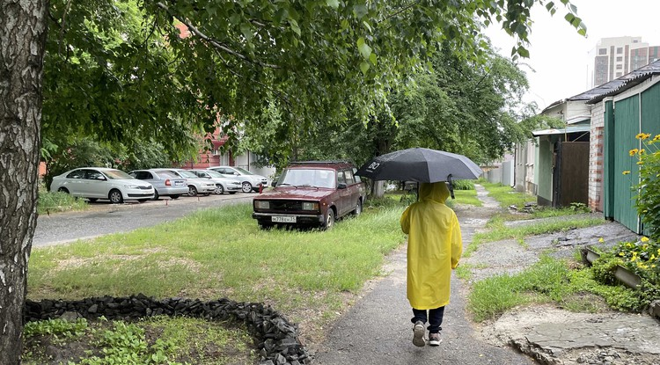Фото: Дарья Ситкова

**Днём 15 июля температура воздуха в регионе поднимется до +27 градусов**

По данным белгородских синоптиков, 15 июля на территории региона ожидается переменная облачность. Ночью без существенных осадков. Днем местами кратковременные дожди. Ветер западной четверти ночью 3–8 м/с, днем 7–12 м/с.Температура воздуха ночью 10–15˚ тепла, днем от 22 до 27˚ тепла.

В Белгороде ночью 13–15˚ тепла, днем от 25 до 27˚ тепла.

[**https://www.belnovosti.ru/novosti/111489.html#**](https://www.belnovosti.ru/novosti/111489.html)

**bel.kp.ru**

**В Белгородской области за полгода на пожарах погибли 32 человека**

Детей среди них нет

За шесть месяцев в регионе зарегистрировали 1127 пожаров. фото: с сайта ГУ МЧС России по Белгородской области.

За полгода в Белгородской области зарегистрировали 1127 пожаров. В огне погибли 32 человека. Детей среди них, к счастью, нет. Еще 17 человек пострадали. Прямой материальный ущерб от пожаров составил больше 236 миллионов рублей. Спасти удалось 24 человека. Такие цифры во время пресс-конференции привел начальник ГУ МЧС России по Белгородской области Сергей Потапов.

Чаще всего в регионе горели сухая трава, камыш и мусор. За шесть месяцев произошло 502 таких возгорания. На втором месте пожары в жилом секторе – 415. Как раз последние и унесли человеческие жизни.

В 545 случаях пожары произошли по причине неосторожного обращения с огнем, в 249-ти из-за нарушения правил устройства и эксплуатации электрооборудования, в 123-х из-за нарушений правил безопасности при эксплуатации печей.

**Читайте на WWW.BEL.KP.RU:** [**https://www.bel.kp.ru/online/news/4830770/**](https://www.bel.kp.ru/online/news/4830770/)

Начальник ГУ МЧС России по Белгородской области рассказал о выросших штрафах за нарушение требований пожарной безопасности

За полгода в регионе зарегистрировано 453 случая возгорания сухой травы, камыша и мусора

Органы госпожнадзора с начала года выписали нарушителям штрафов на 87 тысяч рублей. фото: с сайта ГУ МЧС России по Белгородской области.

На пожароопасный сезон прошлого года – с марта по октябрь – в Белгородской области пришлось 1017 ландшафтных пожаров. Надзорные органы составили 556 протоколов на общую сумму 637 тысяч рублей.

Во время пресс-конференции начальник Главного управления МЧС России по Белгородской области Сергей Потапов отметил, что в этом году лесных пожаров удалось не допустить. В то же время зарегистрировано 453 случая возгорания сухой травы, камыша и мусора. За палы и различные нарушения требований пожарной безопасности составлено уже 327 административных материалов, в том числе 301 органами госпожнадзора на общую сумму 87 тысяч рублей. Из-за разведенного костра и пала сухой растительности сгорело пять хозяйственных построек.

Сергей Потапов добавил, что в соответствии с новым федеральным законом размеры штрафов увеличились. Теперь за нарушение требований пожарной безопасности гражданам придется заплатить от 5000 до 15 000 рублей, должностным лицам – 20000 - 30000 рублей, индивидуальным предпринимателям - 40000 - 60000 рублей, юрлицам - 300000 - 400000 рублей. В период действия особого противопожарного режима штрафы увеличиваются двукратно.

Читайте на WWW.BEL.KP.RU: <https://www.bel.kp.ru/online/news/4830776/>

**Наезд на двух пешеходов, столкновение четырех авто и пьяный на «Днепре» - что 13 июля происходило на белгородских дорогах**

За сутки в регионе зарегистрировали шесть ДТП с пострадавшими

При опрокидывании «Днепра» пострадали трое пассажиров, двое из которых несовершеннолетние. фото: с сайта УМВД России по Белгородской области.

В среду, 13 июля, в Белгородской области произошло шесть ДТП. Как сообщает пресс-служба УМВД региона, в автоавариях за сутки пострадали девять человек.

Около двух часов ночи в Губкине перевернулся мотоцикл «Днепр» с коляской. По данным полиции, 23-летний водитель был пьян и не имел прав. Пострадали трое пассажиров, двое из которых подростки – 17-летняя девушка и двое парней в возрасте 20-ти и 17-ти лет.

В половине восьмого утра в городе произошло еще одно ДТП. По предварительным данным, на Воронежском шоссе 58-летний водитель «Фиат Дукато» не выдержал безопасную дистанцию и столкнулся с «Рено Сандеро» под управлением 62-летнего мужчины. Водитель второго авто пострадал.

В Белгороде на Константина Заслонова в восемь утра произошла авария с участием сразу четырех авто. По предварительным данным, 41-летняя автомобилистка на «Киа» не выдержала дистанцию и врезалась в «ФАВ В50» под управлением 41-летнего водителя с последующим столкновением с «Шкодой Октавией» под управлением 53-летнего мужчины. Тем временем «ФАВ» съехал с дороги и столкнулся с «двенадцатой» под управлением 25-летнего водителя. Без пострадавших не обошлось. Водитель «ФАВа» получил травмы.

В селе Нижний Ольшанец при наезде автобуса «ЛиАЗ» на искусственную неровность упала и пострадала 68-летняя пассажирка. В шестом часу вечера в Белгородском районе произошло еще одно ДТП. По предварительным данным, 74-летний водитель «Лады Приоры» в Новосадовом сбил на нерегулируемом пешеходном переходе двух женщин 80-ти и 78-ми лет. Обе госпитализированы.

Около семи вечера в микрорайоне Жукова Старого Оскола 25-летний водитель «Лады Гранты» наехал во двор на девятилетнюю девочку. По предварительным данным, она выбежала из-за припаркованных автомобилей. Школьница пострадала.

Читайте на WWW.BEL.KP.RU: <https://www.bel.kp.ru/online/news/4830904/>

**В Старом Осколе столкнулись четыре автомобиля, один загорелся**

В ДТП пострадала пассажирка «Лады»

По предварительным данным, водитель "Газели" чудом не пострадал.

Утром 14 июля на Южной объездной автодороге в Старом Осколе произошло ДТП с участием четырех автомобилей. По предварительным данным, 66-летний водитель «Газели» перед поворотом налево не занял соответствующее крайнее положение на проезжей части и стоклнулся «Ладой Нивой» под управлением 52-летнего мужчины.

В результате грузовой автомобиль перевернулся и загорелся. Тем временем «Лада» выехала на встречную полосу, где столкнулась с «Маздой 3» под управлением 26-летнего парня и «Чери» под управлением 50-летнего водителя.

Прибывшие на место происшествия пожарные ликвидировали возгорание. По данным пресс-службы УМВД России по Белгородской области, в ДТП пострадал один человек. Травмы получила 47-летняя пассажирка автомобиля «Лада».

Читайте на WWW.BEL.KP.RU: <https://www.bel.kp.ru/online/news/4831093/>

**В Белгородской области с начала года утонули 23 человека, среди них четыре ребенка**

Спасатели рассказали о наиболее распространенных причинах происшествий

За купание в запрещенных местах белгородцев привлекают к административной ответственности.

В этом году в Белгородской области открылось 124 пляжа, тогда как годом ранее их было всего 69. Несмотря на это, не все жители региона прислушиваются к призыву спасателей выбирать для отдыха у водоемов только оборудованные места. Не обходится без происшествий.

С начала купального сезона, который стартовал 1 июня, утонули 17 человек, в том числе трое детей. Шесть человек удалось спасти, в том числе одного ребенка.

Всего за год на водных объектах погибли 23 человека. Среди них – четверо детей. Спасены были восемь человек.

- Анализ показывает, что большинство несчастных случаев происходит по причине ныряния и купания в необорудованных для этих целей местах, купания в нетрезвом состоянии, неумения плавать, рассчитывать силы на обратный путь к берегу, купания детей и подростков без присмотра взрослых, - сообщили в ГУ МЧС России по Белгородской области.

За купание в неустановленных местах в отношении белгородцев составили уже 175 протоколов. К административной ответственности также привлекли 195 родителей, допустивших нахождение детей у воды без присмотра.

Читайте на WWW.BEL.KP.RU: <https://www.bel.kp.ru/online/news/4831388/>

**В пятницу в Белгородской области ожидается до +27 градусов**

Днем пройдут кратковременные дожди

В пятницу в Белгороде возможны кратковременные дожди.

Дожди, которые пришли в Белгородскую область на смену стоявшей всю предыдущую неделю жаре, принесли прохладу. По прогнозам синоптиков, в пятницу, 15 июля, в регионе ожидается переменная облачность. Ночью существенных осадков не предвидится. Днем местами пройдут кратковременный дожди.

Ветер будет дуть западный. Ночью его скорость составит 3-8 метров в секунду. Днем порывы достигнут 7-12 метров в секунду. Ночью будет свежо. Термометры покажут всего 10-15 градусов тепла. Днем воздух прогреется до +22…+27 градусов.

Читайте на WWW.BEL.KP.RU: <https://www.bel.kp.ru/online/news/4831374/>

**bel.aif.ru**

# Под Белгородом пенсионер на отечественном авто сбил сразу двух пешеходов

[](https://aif-s3.aif.ru/images/028/567/73e3521aeead2190bef9dd839eedf33f.jpg)

[pixabay.com](https://pixabay.com/)

Белгород , 14 июля - АиФ Белгород.

В Белгородском районе водитель отечественного авто сбил двух пешеходов, сообщили в пресс-службе регионального УМВД.

По данным ведомства, авария произошла вечером 13 июля в посёлке Новосадовый. Около 17:20 на 12 километре федеральной трассы «Белгород – Новороссийск» 74-летний мужчина ехал за рулём Lada Priora в направлении Корочи. Пенсионер не уступил 78-летней и 80-летней женщинам, переходившим проезжую часть по «зебре», и сбил их. Оба пешехода получили травмы различной степени тяжести и были госпитализированы. Причины и обстоятельства ДТП выясняются.

Отметим, что за последние полгода в регионе произошло 97 ДТП с участием пешеходов, в которых 12 человек погибли и 91 получил ранения. Как пояснили в пресс-службе УМВД, значительное количество подобных аварий происходит в вечернее время.

[**https://bel.aif.ru/incidents/dtp/pod_belgorodom_pensioner_na_otechestvennom_avto_sbil_srazu_dvuh_peshehodov**](https://bel.aif.ru/incidents/dtp/pod_belgorodom_pensioner_na_otechestvennom_avto_sbil_srazu_dvuh_peshehodov)

**belpressa.ru**

**За полгода при пожарах в Белгородской области погибли 32 человека**

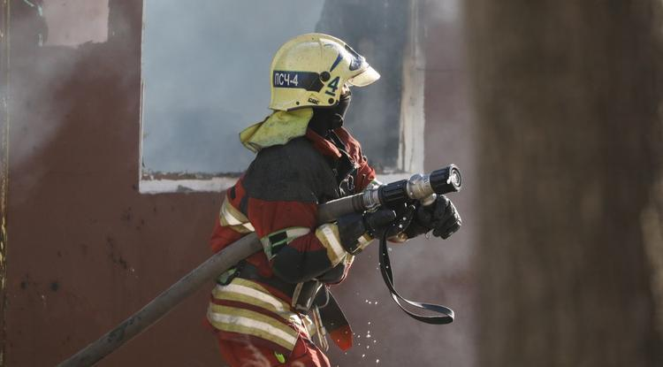Фото: Павел Колядин

**Детей среди погибших нет.**

С января по июнь в Белгородской области произошло **1 127 пожаров**.

«В огне получили травмы 17 человек, спасено 24. Сумма причинённого материального ущерба – больше 236 млн рублей. Все погибшие зарегистрированы в жилом секторе», – сообщил 13 июля на пресс-конференции начальник регионального МЧС **Сергей Потапов**.

Из‑за неосторожного обращения с огнём возникло 545 пожаров. Нарушение правил устройства и эксплуатации электрооборудования привело к 249 возгораниям. Ещё 123 пожара случились из‑за нарушения правил безопасности при использовании печей.

[**https://www.belpressa.ru/type/news/44739.html**](https://www.belpressa.ru/type/news/44739.html)

# В Белгородской области за лето утонули 17 человек

Фото: пресс-служба ГУ МЧС по Белгородской области

**В числе погибших на водоёмах – трое детей. Шестерых человек удалось спасти, среди них один несовершеннолетний.**

Промежуточные итоги купального сезона подвёл начальник областного МЧС **Сергей Потапов** на пресс-конференции 13 июля. Он напомнил, что в этом году в регионе для купания оборудовали **124 пляжа** – такого количества мест отдыха на воде нет ни в одном регионе ЦФО, подчеркнул Потапов.

За соблюдением безопасности на воде спасатели вместе с полицейскими и представителями органов местного самоуправления следят во время ежедневных рейдов. В этом сезоне на жителей составили уже **175 административных материалов** за купание в неположенных местах (они обозначены специальными информационными табличками – прим. авт.). Кроме того, зарегистрировано 195 случаев, когда дети находились у водоёмов без присмотра взрослых. Каждый такой случай рассматривает комиссия по делам несовершеннолетних.

«Анализ происшествий на воде показывает, что они, как правило, происходят в необорудованных местах. Почему люди идут именно туда? – У меня нет ответа. Мы каждый год увеличиваем количество обустроенных пляжей, но население всё равно идёт на риск. Поэтому мы вместе с муниципалитетами взяли такие стихийные места отдыха на водоёмах под физическую охрану. Когда туда приходят люди, должностные лица просят их покинуть данную территорию. Мы вынуждены были это сделать», – сказал Сергей Потапов.

[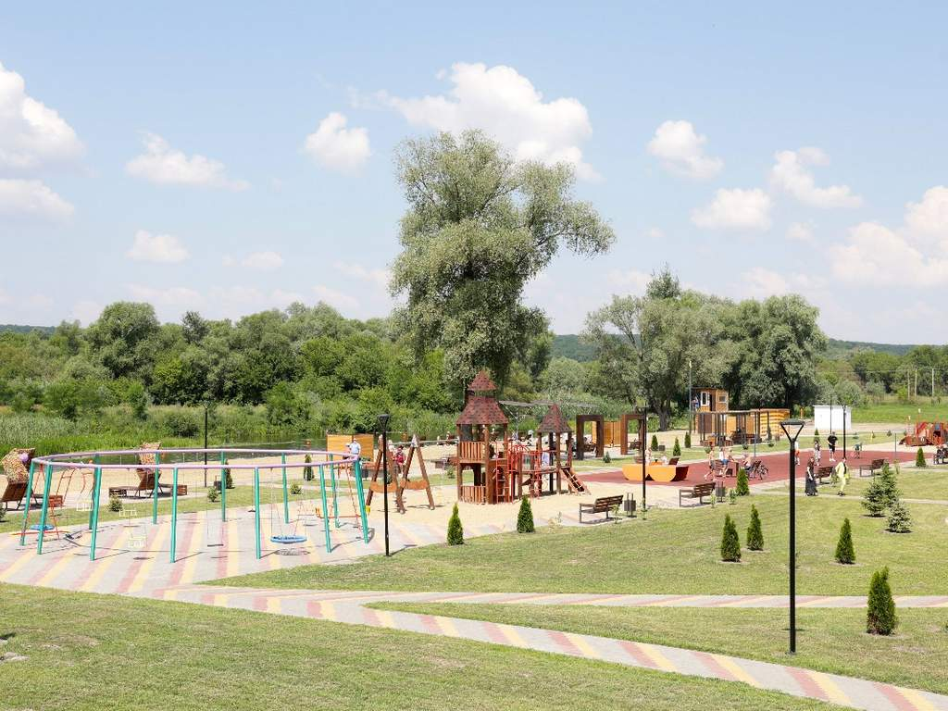](https://www.belpressa.ru/society/bezopasnost/44419.html)

*Фото: пресс-служба губернатора и правительства области*  
[Пляж в микрорайоне Машзавод Шебекинского округа признали образцовым](https://www.belpressa.ru/society/bezopasnost/44419.html)

В прошлом году в области выявили **98 не оборудованных для купания мест**, которые жители активно используют для отдыха. Всего в регионе 809 водных объектов.

«Губернатор поставил задачу в следующем году перейти не на количественное увеличение организованных мест отдыха, а на качественное их оснащение», – добавил глава МЧС региона.

В качестве примера он привёл пляж в шебекинском **микрорайоне Машзавод**.

Кроме того, Сергей Потапов озвучил неутешительную статистику минувшей жаркой недели, когда люди массово отдыхали на водоёмах:

«Был просто аншлаг на наших водоёмах, отдыхали десятки тысяч человек. В этот период произошло восемь происшествий, в которых шесть человек погибли – все они были в состоянии алкогольного опьянения. Причём это были люди даже не старшего, а пожилого возраста».

[**https://www.belpressa.ru/type/news/44741.html**](https://www.belpressa.ru/type/news/44741.html)

# С начала пожароопасного сезона в Белгородской области произошло 453 ландшафтных пожара

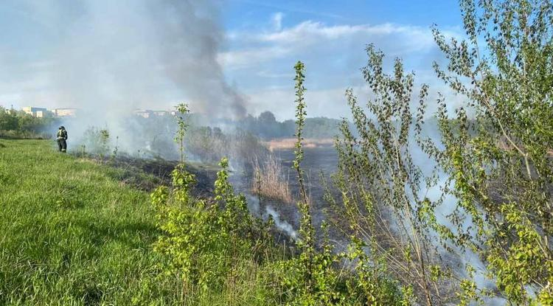Фото: пресс-служба МЧС

**За нарушение требований пожарной безопасности составили 327 протоколов.**

В этом году пожароопасный период начался в Белгородской области 24 марта. Лесных пожаров за это время не случилось. Об этом рассказал глава областного чрезвычайного ведомства **Сергей Потапов**на пресс-конференции 13 июля.

Он привёл статистику прошлого сезона: с марта по октябрь 2021 года в Белгородской области зафиксировали 1 016 возгораний сухой травы, камыша и мусора, один раз загорелась хвойная подстилка. За это время составили 556 административных материалов на общую сумму 637 тыс. рублей.

[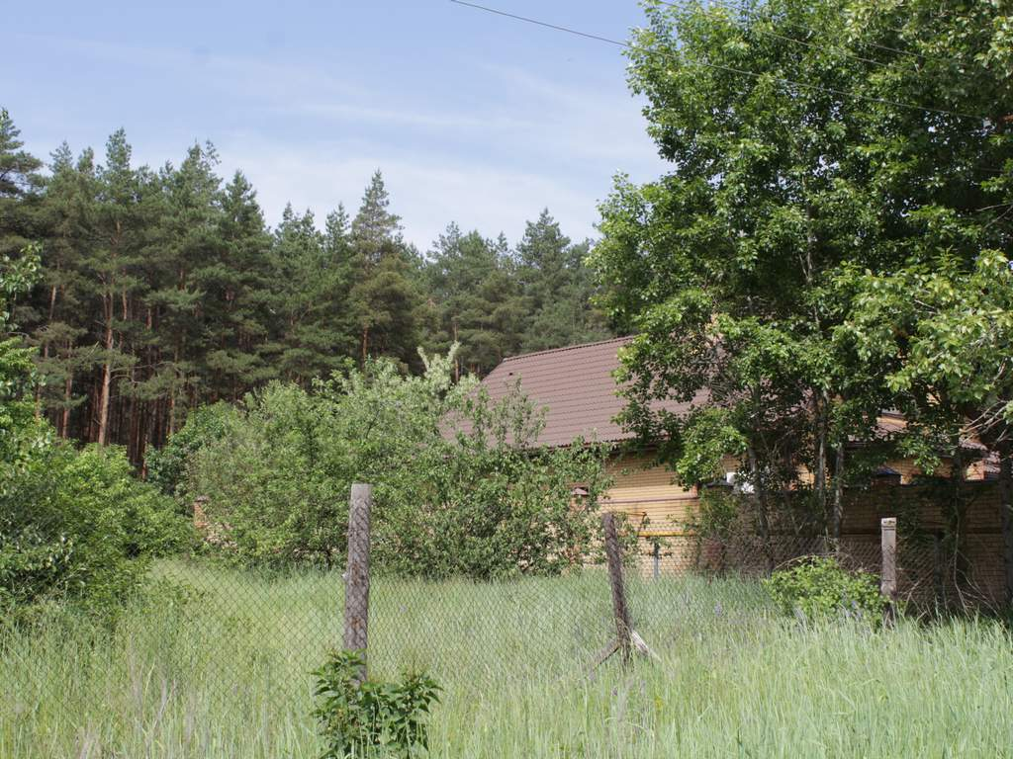](https://www.belpressa.ru/society/bezopasnost/44350.html)

*Фото: Елена Коржова*  
[«Легче предотвратить». Почему жители домов у леса должны быть особенно осторожны с огнём](https://www.belpressa.ru/society/bezopasnost/44350.html)

Потапов подчеркнул, что ландшафтные пожары особенно опасны в жаркую и ветреную погоду: в таких условиях огонь может легко перекинуться на хозяйственные или жилые постройки. В этом году таких случаев было уже пять. Последний произошёл в валуйской Вериговке 2 мая: пожилая женщина подожгла мусор, пренебрегая требованиями пожарной безопасности. В результате загорелся сарай.

Начальник областного МЧС напомнил об увеличении штрафов с 8 июня. За нарушение правил пожарной безопасности физлицам теперь придётся заплатить **от 5 до 15 тыс. рублей**, должностным лицам – **от 20 до 30 тыс**. Наказание для индивидуальных предпринимателей составит **от 40 до 60 тыс. рублей**, а для юридических лиц – **от 300 до 400 тыс. рублей**. Во время действия особого противопожарного режима эти суммы увеличиваются вдвое.

«Мы настроены решительно применять эти меры административного воздействия. Потому что бесконтрольное сжигание приводит к исчезновению целых населённых пунктов: из‑за одного бестолкового гражданина деревня исчезает. Мы наблюдаем, как это происходит в других регионах России. Чтобы у нас такого не было, будем применять эти меры безжалостно», – заявил Сергей Потапов.

[**https://www.belpressa.ru/type/news/44742.html**](https://www.belpressa.ru/type/news/44742.html)

# В приграничных районах Белгородской области добровольные пожарные патрулируют поля

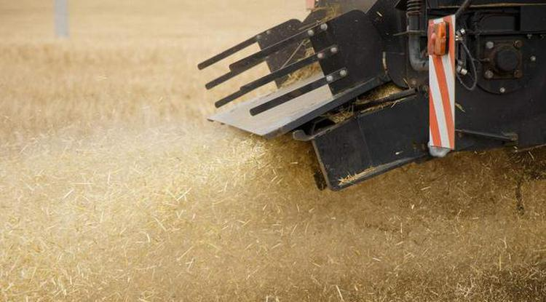Фото: belregion.ru

**Дополнительные меры безопасности приняли в связи с уборочной.**

Речь идёт о Белгородском, Борисовском, Краснояружском, Волоконовском, Вейделевском, Ровеньском районах, а также Шебекинском, Грайворонском и Валуйском округах. Об усилении мер безопасности на пресс-конференции 13 июля рассказал глава областного МЧС **Сергей Потапов**.

«Фиксируются случаи прилёта боеприпасов на эти территории. С целью того чтобы максимально сохранить урожай и провести уборочную кампанию зерновых культур, было принято решение об усилении [добровольных пожарных формирований](https://www.belpressa.ru/society/drugoe/44433.html) в девяти приграничных муниципальных образованиях как личным составом, так и оснащением», – рассказал Потапов.

На эти цели из резервного фонда областного правительства выделили **более 18 млн рублей**. Деньги уже распределили по муниципалитетам. На них закупили спецодежду для добровольных пожарных, ранцевые огнетушители, воздуходувки, прицепные бочки для воды, мотопомпы.

Для оперативного контроля и реагирования организовали патрулирование [полей](https://www.belpressa.ru/ekonomics/selskoe-hozyajstvo/44572.html)созревших зерновых. В этой работе участвуют не только добровольцы, но и профессиональные пожарные.

«Мы задействовали резервы, и получается, что один дежурный караул обеспечивает безопасность населённых пунктов, а второй патрулирует поля. На сегодняшний день зафиксировано всего 2 случая возгорания на полях – на площадях в 1,5 и 2,5 га. Их оперативно ликвидировали», – сообщил начальник МЧС области.

[**https://www.belpressa.ru/type/news/44745.html**](https://www.belpressa.ru/type/news/44745.html)

**belgorodtv.ru**

# В ДТП в Старом Осколе загорелась ГАЗель

[14.07.2022](https://belgorodtv.ru/?m=202207)

Сегодня в 6:50 в Старом Осколе произошло ДТП.

Как сообщили в региональном УМВД, на 8 км автодороги Юго-Западный обход города Старый Оскол 66-летний водитель ГАЗели перед поворотом налево не занял соответствующее крайнее положение на проезжей части и столкнулся с Нивой.

В результате ДТП ГАЗель перевернулась и загорелась, а Нива влетела в автомобили Mazda и Chery, которые ехали по встречной полосе.

Пострадала 47-летняя пассажирка Нивы.

[**https://belgorodtv.ru/?p=244643**](https://belgorodtv.ru/?p=244643)

# Мобильный пункт временного размещения под Белгородом перенесли дальше от границы

[14.07.2022](https://belgorodtv.ru/?m=202207)

Число прибывших в Россию граждан Украины превысило 2,5 миллиона человек. В Белгородской области сейчас находятся около 16 тысяч жителей сопредельного государства. После прохождения границы и проверки документов, всех встречают в мобильном пункте временного размещения, где готовы успокоить, согреть, накормить.

Раньше этот мобильный пункт временного размещения граждан находился в 8 километрах от автомобильного пункта пропуска «Нехотеевка», в районе поселка Малиновка. Из-за соображений безопасности было приятно решение перенести его дальше от границы.

Прибывающих из сопредельного государства граждан сотрудники МЧС встречают в мобильном пункте пропуска. Прежде всего кормят. Оказывают здесь и психологическую помощь. Специалисты работают со взрослыми и детьми, используя самые разные методики. В мобильном пункте 15 палаток. Одновременно здесь могут находится до сотни человек.

С начала марта через этот мобильный пункт прошли 6 530 человек, в том числе 1 043 ребенка. Пока это необходимо — спасатели будут продолжать нести службу и помогать людям.

[**https://belgorodtv.ru/?p=244673**](https://belgorodtv.ru/?p=244673)

**mchsrf.ru**

Обеспечение безопасности людей на водных объектах в период купального сезона 2022 года

В Белгородской области ежегодно период купального сезона проходит с 1 июня до 25 августа согласно Постановлению правительства Белгородской области от 12.05.2009 года № 146.

В текущем году проведена большая работа по открытию 124 пляжей, в 2021 году было открыто 69 пляжей.

Для обеспечения безопасности людей на водных объектах в период купального сезона 2022 года регулярно проводится совместная работа с органами местного самоуправления, сотрудниками полиции и представителями общественных организаций по осуществлению контроля за ранее выявленными необорудованными местами отдыха и выявлению новых необорудованных мест отдыха граждан в период купального сезона. Ведется совместная работа по реализации ст. 6.29 «Купание в запрещенных местах» закона Белгородской области от 4 июля 2002 года № 35 «Об [административных правонарушениях](http://zakonbase.ru/content/base/278232/) на территории Белгородской области», на сегодняшний день органами местного самоуправления административные материалы составлены на 175 человек. Кроме того, активно проводится работа по реализации [ст. 5.35 КоАП РФ](http://zakonbase.ru/content/part/1448278/) «Неисполнение родителями или иными законными представителями несовершеннолетних обязанностей по содержанию и воспитанию несовершеннолетних» (в части касающейся нахождения детей у воды). Зарегистрировано 195 случаев, когда дети находились у водоемов без надзора взрослых. По каждому случаю составлен административный материал.

Обстановка на водных объектах области 2022 года складывается следующим образом:

- с начала купального сезона (1 июня) на водных объектах области погибли 17 человек, в том числе 3 ребенка, спасены 6 человек, в том числе 1 ребёнок.

С начала 2022 года на водных объектах области погибли 23 человека, в том числе 4 ребёнка, спасены – 8 человек.

Анализ гибели людей на водных объектах показывает, что большинство несчастных случаев происходит по причине:

- ныряния и купания в необорудованных для этих целей местах;

- купания в нетрезвом состоянии;

- неумения плавать, рассчитывать силы на обратный путь к берегу;

- купания детей и подростков без присмотра взрослых.

[**https://mchsrf.ru/news/794985-obespechenie-bezopasnosti-lyudey-na-vodnyih-obyektah-v-period-kupalnogo-sezona.html**](https://mchsrf.ru/news/794985-obespechenie-bezopasnosti-lyudey-na-vodnyih-obyektah-v-period-kupalnogo-sezona.html)

Инспекторы пожарного надзора помогают обеспечить безопасность людям с ограниченными возможностями

На территории нашего региона проживает большое количество граждан, которые не всегда могут позаботиться о себе в вопросах пожарной безопасности. Люди с ограниченными возможностями, многодетные семьи и представители пенсионного возраста входят в особую «группу риска», которая включает в себя категорию населения, требующую определенного контроля.

Существенный вклад в их безопасность, ежедневно вносят сотрудники отдела надзорной деятельности и профилактической работы Корочанского района. В ходе очередного рейда в городе Короча, инспекторы посетили жителей проживающих по ул. Интернациональная, чтобы помочь им обеспечить собственную безопасность при использовании открытого огня и бытовых приборов.

Сотрудники [МЧС](http://mchsrf.ru/) рекомендовали родителям из многодетных семей в первую очередь объяснить подрастающему поколению последствия нарушения требований безопасности, а так же проводить с ними постоянные беседы, которые помогут усвоить важные знания по пожарной безопасности. Источники огня, такие как спички и зажигалки, а так же любые легковоспламеняющиеся жидкости, следует держать как можно дальше от детских рук, чтобы они не получили различные травмы и ожоги.

Пожилым гражданам и людям с ограниченными возможностями необходимо внимательно следить за состоянием собственного здоровья. В случае ухудшения самочувствия не контактировать с открытым огнем, газовыми и электрическими приборами. Не оставлять на работающей плите кастрюли или чайники без присмотра.

Для всех жителей региона с непростыми жизненными условиями отличной защитой от потенциального пожара станет установка АДПИ (автономный пожарный извещатель). Это устройство быстро реагирует на источник возгорания, помогая тем самым ликвидировать его без помощи профессиональных спасателей или эвакуироваться с места происшествия сохранив жизнь и здоровье для вас и членов вашей семьи.

В памятках и листовках, которые участникам мероприятия вручили, завершая беседу, всегда можно найти полезные рекомендации, соблюдение которых поможет уберечь собственное имущество и здоровье от беды:

- соблюдайте правила пожарной безопасности и обращения с огнем, проявите чуткость по отношению к людям с ограниченными возможностями, окажите им помощь, чтобы облегчить повседневный быт;

- оборудуйте дом системой АДПИ, чтобы повысить уровень пожарной безопасности;

- при использовании бытового оборудования проверьте его работоспособность, в случае выявленных нарушений проведите профессиональный ремонт и техническое обслуживание;

- уберите от детей взрывоопасные и легковоспламеняющиеся предметы, не разрешайте детям пользоваться любым бытовым оборудованием без вашего присутствия;

- не перегружайте домашнюю сеть, следите, чтобы в одном пилоте не было большого количества подключенной техники, уходя из дома, выключайте электроприборы из сети;В случае возникновения чрезвычайной ситуации немедленно позвоните по телефону «112» или «101».

[**https://mchsrf.ru/news/794986-inspektoryi-pojarnogo-nadzora-pomogayut-obespechit-bezopasnost-lyudyam-s-ogranichennyimi-vozmojnostyami.html**](https://mchsrf.ru/news/794986-inspektoryi-pojarnogo-nadzora-pomogayut-obespechit-bezopasnost-lyudyam-s-ogranichennyimi-vozmojnostyami.html)

Студенты политехнического колледжа приняли участие в Военнo-исторических сборах «Армата»

30 мая 2022 года в Белгородской области стартовали военно-исторические сборы «Армата». Сборы проходят на базе МКУ «Центр патриотического воспитания молодежи Новооскольского городского округа» с учащимися учебных заведений Белгородской области. Проходить сборы будут вплоть до 22 июля. Во время сборов ребята живут в палатках, всего их развёрнуто 12 штук. Каждая смена находится в лагере пять дней, всего запланировано 8 смен по 275 участников. В настоящее время здесь маршируют, разбирают и собирают автомат, стреляют из пневматического оружия, бегают кросс, учатся ликвидировать пожар, заступают в караулы и дежурят по кухне ребята 2 и 3 курсов Политехнического колледжа города Белгорода. В рамках данного мероприятия сотрудники Главного управления [МЧС России по Белгородской области](http://mchsrf.ru/region/16.html), проводят занятия по противопожарной безопасности и обучают студентов действиям в чрезвычайных ситуациях и навыкам оказания помощи пострадавшим.

Кроме того пожарные пожарно-спасательной части № 28 демонстрируют пожарный автомобиль и его оснащение, рассказывают как действовать при пожаре и о способах тушения. Юноши примеряют на себя боевую одежду пожарных и ликвидируют условное возгорание.

[**https://mchsrf.ru/news/794987-studentyi-politehnicheskogo-kolledja-prinyali-uchastie-v-voenno-istoricheskih-sborah-armata.html**](https://mchsrf.ru/news/794987-studentyi-politehnicheskogo-kolledja-prinyali-uchastie-v-voenno-istoricheskih-sborah-armata.html)

Уроки безопасности проходят в детских оздоровительных лагерях Белгородской области

Во время продолжительных летних каникул очень важно, чтобы дети отдохнули и набрались сил к новому учебному году. А чтобы это время не омрачилось печальными происшествиями, особое внимание необходимо уделять вопросам детской безопасности. Так, сотрудники Главного управления [МЧС России по Белгородской области](http://mchsrf.ru/region/16.html) и представители регионального отделения Всероссийского добровольного пожарного общества провели День безопасности для ребят, отдыхающих в детском оздоровительном лагере имени Гагарина в Белгороде.

Началось занятие с тренировочной эвакуации. Как только в лагере сработала пожарная сигнализация, дети и взрослые в считанные минуты выстроились на спортивной площадке вдали от условного очага пожара.

Затем инспекторы отдела надзорной деятельности и профилактической работы города Белгорода совместно с представителями ВДПО провели беседу на противопожарную тематику с отдыхающими. Гости напомнили ребятам о правилах пожарной безопасности, о средствах пожаротушения и, конечно же, повторили с ребятами номера телефонов экстренных служб.

После этого инспекторы государственной инспекции по маломерным судам познакомили мальчишек и девчонок со средствами спасения на воде. Ребята примерили на себя спасательные жилеты, подержали в руках спасательный круг и спасательный линь.

На другой площадке детей уже ждали сотрудники поисково-спасательной службы области. Они напомнили ребятам, как правильно оказывать первую медицинскую помощь при самых распространённых травмах, как накладывать шину и жгут, и какими медикаментами обрабатывать рану.

Немалый интерес у школьников вызвал и пожарно-спасательный автомобиль, на котором к ним приехали огнеборцы специализированной пожарно-спасательной части. Они продемонстрировали детям работу специальной техники – пожарной автоцистерны, а также подробно рассказали о пожарно-техническом оснащении автомобиля, его характеристиках и возможностях, ответили на вопросы ребят о трудовых буднях огнеборцев. Мальчишки и девчонки увлеченно слушали рассказ о столь важной и ответственной профессии пожарных и спасателей, а затем каждый ребенок мог представить себя настоящим огнеборцем и потушить условное возгорание из пожарного рукава.

В конце встречи, для того, чтобы дети всегда помнили и соблюдали правила безопасности, сотрудники [МЧС](http://mchsrf.ru/) раздали ребятам и педагогам памятки на тему безопасности жизнедеятельности.

Все участники мероприятия остались довольны встречей с сотрудниками [МЧС](http://mchsrf.ru/), но самое главное то, что теперь дети знают, как следует себя вести, чтобы не допустить пожара, и что делать, если он произошел.

[**https://mchsrf.ru/news/794988-uroki-bezopasnosti-prohodyat-v-detskih-ozdorovitelnyih-lageryah-belgorodskoy-oblasti.html**](https://mchsrf.ru/news/794988-uroki-bezopasnosti-prohodyat-v-detskih-ozdorovitelnyih-lageryah-belgorodskoy-oblasti.html)

В пятницу в регионе возможны кратковременные дожди

По данным белгородских синоптиков, завтра, 15 июля на территории региона ожидается переменная облачность. Ночью без существенных осадков. Днем местами кратковременные дожди. Ветер западной четверти ночью 3-8 м/с, днем 7-12 м/с.Температура воздуха ночью 10-15˚ тепла, днем от 22 до 27˚ тепла.

В Белгороде ночью 13-15˚ тепла, днем от 25 до 27˚ тепла.

Главное управление [МЧС России по Белгородской области](http://mchsrf.ru/region/16.html) обращается к населению региона с просьбой быть бдительными, не допускать возгорания сухой растительности вблизи жилых домов, хозяйственных построек и промышленных объектов, при уборке территорий соблюдать правила пожарной безопасности, пресекать шалости с огнем детей и подростков. Если вы заметили возгорание сухой травянистой растительности, не оставайтесь равнодушными. Попробуйте самостоятельно потушить его.

Дома следите за исправностью электропроводки, и своевременно заменяйте пришедшие в негодность участки электропроводов.

Инспекторы ГИМС напоминают жителям региона, что, заходя в воду, следует быть предельно осторожными и не заплывать далеко от берега. А рыбакам спасатели рекомендуют перед уходом на рыбалку обязательно сообщить о месте промысла родным и близким, а также уточнить время возвращения с рыбалки.

Участникам дорожного движения спасатели рекомендуют соблюдать правила дорожного движения, с осторожностью управлять транспортным средством во время осадков.

В случае происшествия звоните по телефону [Службы](http://fssprf.ru/) спасения 112, единый телефон доверия ГУ [МЧС России по Белгородской области](http://mchsrf.ru/region/16.html)- 39-99-99.

[**https://mchsrf.ru/news/794989-v-pyatnitsu-v-regione-vozmojnyi-kratkovremennyie-dojdi.html**](https://mchsrf.ru/news/794989-v-pyatnitsu-v-regione-vozmojnyi-kratkovremennyie-dojdi.html)

**mirbelogorya.ru**

## [За сутки в Белгородской области произошло 6 ДТП](https://mirbelogorya.ru/region-news/61-belgorodskaya-oblast-news/49165-za-sutki-v-belgorodskoj-oblasti-proizoshlo-6-dtp.html)

Раздел: [Белгородская область](https://mirbelogorya.ru/region-news/61-belgorodskaya-oblast-news.html)

Опубликовано: 14.07.2022 17:08

Автор: Светлана Гмыря

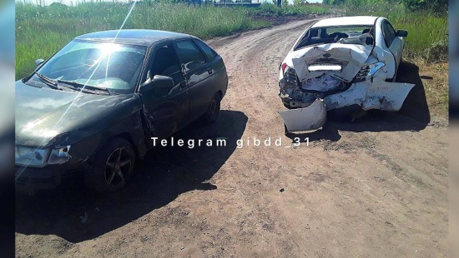Фото: Telegram-канал УГИБДД по Белгородской областиЗа минувшие сутки в Белгородской области произошло 6 ДТП, 9 человек получили травмы.

В Белгороде женщина за рулём Kia не выдержала безопасную дистанцию и въехала в едущий впереди автомобиль, который после этого столкнулся ещё с двумя машинами. Один из водителей пострадал.

В результате следующего ЧП госпитализированы две пожилые женщины. 74-летний водитель наехал на пешеходов на нерегулируемом переходе.

В Губкине произошло ещё одно ДТП. Ночью молодой мотоциклист без прав, в состоянии алкогольного опьянения, превысил скорость и не справился с управлением. Два парня и 17-летняя девушка получили телесные повреждения.

[**https://mirbelogorya.ru/region-news/61-belgorodskaya-oblast-news/49165-za-sutki-v-belgorodskoj-oblasti-proizoshlo-6-dtp.html**](https://mirbelogorya.ru/region-news/61-belgorodskaya-oblast-news/49165-za-sutki-v-belgorodskoj-oblasti-proizoshlo-6-dtp.html)

**31.мвд.рф**

Информация о ДТП на дорогах Белгородской области

Сегодня 11:26

13 июля на территории области совершено 6 дорожно-транспортных происшествий, в результате которых 9 человек получили телесные повреждения.

**Виды ДТП:**

- опрокидывание - 1;

- наезд на пешехода - 2;

- столкновение - 2;

- падение пассажира – 1.

**г. Губкин:**

По предварительным данным, в 01 час 40 минут 23-летний водитель, управляя мотоциклом «Днепр 16», не имея права управления, находясь в состоянии алкогольного опьянения, двигаясь в районе д. № 520 по ул. Белгородская, не выбрал безопасную скорость движения, не справился с управлением и допустил опрокидывание.В результате ДТП пассажиры мотоцикла: юноши 20 и 17 лет, а также 17-летняя девушка, получили телесные повреждения.

По предварительным данным, в 07 часов 30 минут 58-летний водитель, управляя автомобилем «Фиат Дукато», двигаясь в районе д.№1 по ул. Воронежское Шоссе, не выдержал безопасную дистанцию до впереди двигавшегося автомобиля «Рено Сандеро» под управлением 62-летнего водителя и совершил с ним столкновение. В результате ДТП водитель автомобиля «Рено» получил телесные повреждения.

**г Белгород:**

По предварительным данным, в 08 часов 05 минут 41-летняя женщина, управляя автомобилем «Киа», следуя по ул. К. Заслонова, в районе д. 193, не выдержала безопасную дистанцию до впереди двигавшегося автомобиля «ФАВ В50» под управлением 41-летнего водителя и совершила с ним столкновение с последующим столкновением с автомобилем «Шкода Октавия» под управлением 53-летнего водителя и съездом автомобиля «ФАВ В50» с дороги и его последующим столкновением с автомобилем «ВАЗ 21124» под управлением 25-летнего водителя. В результате ДТП водитель автомобиля «ФАВ В50» получил телесные повреждения.

**Белгородский район:**

По предварительным данным, в 13 часов 00 минут в с. Нижний Ольшанец на ул. Придорожная, д. 9, 47-летний водитель, управляя автобусом «ЛИАЗ 529267», при наезде на искусственную неровность допустил падение 68-летней пассажирки. В результате ДТП пассажирка получила телесные повреждения.

По предварительным данным, в 17 часов 20 минут на 12 км автодороги  «Белгород – М4 Дон Москва – Воронеж – Ростов-на-Дону – Краснодар – Новороссийск» 74-летний водитель, управляя автомобилем «Лада Приора», двигаясь со стороны г. Белгорода по направлению к г. Короча, совершил наезд на двух женщин 80 и 78 лет, которые переходили проезжую часть дороги по нерегулируемому пешеходному переходу. В результате ДТП пешеходы с полученными травмами госпитализированы.

**г. Старый Оскол**

По предварительным данным, около 19 часов 00 минут в мкр. Жукова, в районе дома №1, подъезд 4, 25-летний водитель, управляя автомобилем «Лада Гранта», двигаясь по дворовой территории, допустил наезд на 9-летнюю девочку, которая выбежала из-за припаркованных автомобилей, не убедившись в отсутствии приближающихся транспортных средств. В результате ДТП несовершеннолетняя получила телесные повреждения.

[**https://31.мвд.рф/news/item/31292987/**](https://31.мвд.рф/news/item/31292987/)

Информация о ДТП в Старом Осколе

Сегодня 13:04

По предварительным данным, сегодня около 06 часов 50 минут на 8 км автодороги «Юго-Западный обход г. Старый Оскол» 66-летний водитель, управляя автомобилем «ГАЗ 33022-07», перед поворотом налево не занял соответствующее крайнее положение на проезжей части и допустил столкновение с автомобилем «Лада Нива» под управлением 52-летнего водителя.

В результате произошло опрокидывание автомобиля «ГАЗ 33022-07» и его последующее возгорание, а автомобиль «Лада» выехал на полосу, предназначенную для встречного движения, где столкнулся с автомобилями «Мазда 3» под управлением 26-летнего водителя и «Чери Т11» под управлением 50-летнего водителя. В результате пострадала 47-летняя пассажирка автомобиля «Лада».

[**https://31.мвд.рф/news/item/31295884/**](https://31.мвд.рф/news/item/31295884/)

Информация о ДТП на дорогах Белгородской области

Сегодня 11:26

13 июля на территории области совершено 6 дорожно-транспортных происшествий, в результате которых 9 человек получили телесные повреждения.

**Виды ДТП:**

- опрокидывание - 1;

- наезд на пешехода - 2;

- столкновение - 2;

- падение пассажира – 1.

**г. Губкин:**

По предварительным данным, в 01 час 40 минут 23-летний водитель, управляя мотоциклом «Днепр 16», не имея права управления, находясь в состоянии алкогольного опьянения, двигаясь в районе д. № 520 по ул. Белгородская, не выбрал безопасную скорость движения, не справился с управлением и допустил опрокидывание.В результате ДТП пассажиры мотоцикла: юноши 20 и 17 лет, а также 17-летняя девушка, получили телесные повреждения.

По предварительным данным, в 07 часов 30 минут 58-летний водитель, управляя автомобилем «Фиат Дукато», двигаясь в районе д.№1 по ул. Воронежское Шоссе, не выдержал безопасную дистанцию до впереди двигавшегося автомобиля «Рено Сандеро» под управлением 62-летнего водителя и совершил с ним столкновение. В результате ДТП водитель автомобиля «Рено» получил телесные повреждения.

**г Белгород:**

По предварительным данным, в 08 часов 05 минут 41-летняя женщина, управляя автомобилем «Киа», следуя по ул. К. Заслонова, в районе д. 193, не выдержала безопасную дистанцию до впереди двигавшегося автомобиля «ФАВ В50» под управлением 41-летнего водителя и совершила с ним столкновение с последующим столкновением с автомобилем «Шкода Октавия» под управлением 53-летнего водителя и съездом автомобиля «ФАВ В50» с дороги и его последующим столкновением с автомобилем «ВАЗ 21124» под управлением 25-летнего водителя. В результате ДТП водитель автомобиля «ФАВ В50» получил телесные повреждения.

**Белгородский район:**

По предварительным данным, в 13 часов 00 минут в с. Нижний Ольшанец на ул. Придорожная, д. 9, 47-летний водитель, управляя автобусом «ЛИАЗ 529267», при наезде на искусственную неровность допустил падение 68-летней пассажирки. В результате ДТП пассажирка получила телесные повреждения.

По предварительным данным, в 17 часов 20 минут на 12 км автодороги  «Белгород – М4 Дон Москва – Воронеж – Ростов-на-Дону – Краснодар – Новороссийск» 74-летний водитель, управляя автомобилем «Лада Приора», двигаясь со стороны г. Белгорода по направлению к г. Короча, совершил наезд на двух женщин 80 и 78 лет, которые переходили проезжую часть дороги по нерегулируемому пешеходному переходу. В результате ДТП пешеходы с полученными травмами госпитализированы.

**г. Старый Оскол**

По предварительным данным, около 19 часов 00 минут в мкр. Жукова, в районе дома №1, подъезд 4, 25-летний водитель, управляя автомобилем «Лада Гранта», двигаясь по дворовой территории, допустил наезд на 9-летнюю девочку, которая выбежала из-за припаркованных автомобилей, не убедившись в отсутствии приближающихся транспортных средств. В результате ДТП несовершеннолетняя получила телесные повреждения.

[**https://гибдд.рф/r/31/news/item/31292722**](https://гибдд.рф/r/31/news/item/31292722)

Информация о ДТП в Старом Осколе

Сегодня 13:04

По предварительным данным, сегодня около 06 часов 50 минут на 8 км автодороги «Юго-Западный обход г. Старый Оскол» 66-летний водитель, управляя автомобилем «ГАЗ 33022-07», перед поворотом налево не занял соответствующее крайнее положение на проезжей части и допустил столкновение с автомобилем «Лада Нива» под управлением 52-летнего водителя.

В результате произошло опрокидывание автомобиля «ГАЗ 33022-07» и его последующее возгорание, а автомобиль «Лада» выехал на полосу, предназначенную для встречного движения, где столкнулся с автомобилями «Мазда 3» под управлением 26-летнего водителя и «Чери Т11» под управлением 50-летнего водителя. В результате пострадала 47-летняя пассажирка автомобиля «Лада».

[**https://гибдд.рф/r/31/news/item/31294260**](https://гибдд.рф/r/31/news/item/31294260)

**go31.ru**

**Почему белгородцам не рассказывают об адресах бомбоубежищ**

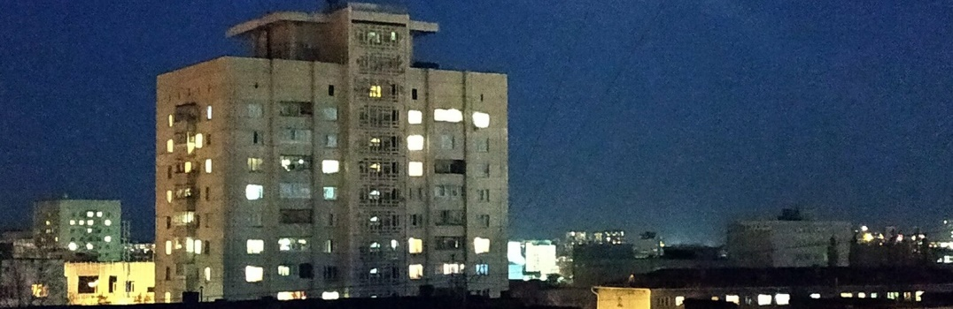

*Начальник белгородского МЧС****Сергей Потапов****на пресс-конференции рассказал о бомбоубежищах и о том, где горожанам нужно прятаться во время нападения и почему нам не сообщают о местоположении укрытий.*

На территории Белгородской области создан фонд защитных сооружений. Их количество и местоположение – это закрытая информация. Бомбоубежища находятся на промышленных предприятиях, медицинских учреждениях и других объектах, выполняющих работу в особый период.

Например, если на заводе во время смены включилась система оповещения о нападении – работники зашли в бомбоубежище, переждали налёт, вышли на поверхность и продолжили работу или восстановили повреждённую инфраструктуру. Для обычных граждан таких объектов нет.

МЧС рекомендует людям при необходимости для защиты использовать подземные пространства: подвалы жилых домов, паркинги, подземные переходы и другие простейшие подземные сооружения.

*С одной стороны, в антитеррористических целях все подвалы закрыты. С другой стороны, в целях безопасности стоит задача организовать свободный доступ туда. Было принято решение, что управляющие компании в каждом подъезде разместят стенд с информацией, у кого из жильцов первого этажа находятся ключи от подвала,*

*–* рассказывает Сергей Потапов.

При авиаударах ни в коем случае нельзя выходить на улицу. Самый оптимальный вариант: жильцы каждого подъезда должны спуститься на первый этаж и организовано зайти в подвал. Что касается частных домов: желательно наличие подвалов под домом, погребов.

*Некоторые так настойчиво требуют дать адреса, где находятся бомбоубежища. Поймите,если мы сейчас дадим эти адреса, то потенциальному нашему противнику передадим информацию в виде координат об объектах экономики, работающих в особый период,*

– объясняет Сергей Потапов.

[**https://www.go31.ru/news/3425171/pocemu-belgorodcam-ne-rasskazyvaut-ob-adresah-bomboubezis**](https://www.go31.ru/news/3425171/pocemu-belgorodcam-ne-rasskazyvaut-ob-adresah-bomboubezis)

**В Белгородской области находятся 16 тыс. украинских беженцев**

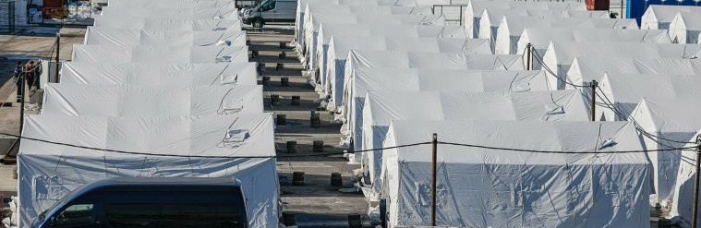

Фото: Антон Вергун

Изначально МЧС разворачивало мобильный пункт временного размещения беженцев в Белгородском районе возле Нехотеевки. Затем в целях обеспечения безопасности было решено сменить место. Сейчас палатки находятся на повороте в посёлок Октябрьский, где располагается блокпост Росгвардии. Люди, прибывающие с границы, доставляются в мобильный пункт временного размещения, регистрируются и ждут отправки в ПВР на спортивном комплексе «Вираж» в Белгороде.

Там сейчас находится около 60 беженцев. Когда набирается около 100 человек, МЧС отправляет их в другие города, предварительно согласовав это с правительством регионов.

*Несмотря на то, что наблюдается небольшое уменьшение прибывающих, мы не снижаем мощности мобильного пункта размещения и ещё не свернули ни одной палатки. Мы всё это содержим, хотя оно стоит всё невостребованное, до тех пор, пока у нас не будет стойкого убеждения в том, что это уже не нужно. Пока такого убеждения нет,*

– говорит Сергей Потапов.

Через мобильный пункт временного размещения уже прошли **6,5 тыс.** людей из них **1 043** ребёнка. По официальным данным, на территории Белгородской области находится **16 тыс.** граждан Украины. Цифра условная, потому что некоторые переселенцы разъехались по знакомым, родственникам.

[**https://www.go31.ru/news/3425373/v-belgorodskoj-oblasti-nahodatsa-16-tys-ukrainskih-bezencev**](https://www.go31.ru/news/3425373/v-belgorodskoj-oblasti-nahodatsa-16-tys-ukrainskih-bezencev)

**«Газель» перевернулась и загорелась в массовом ДТП в Белгородской области**

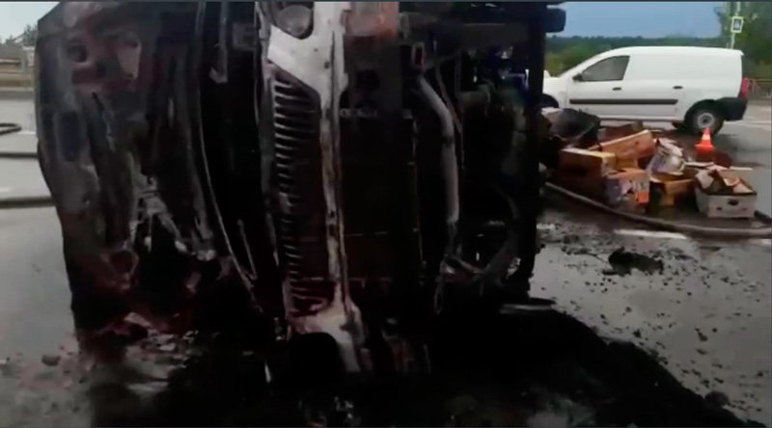

Фото: пресс-служба УМВД по Белгородской области

*Как сообщает пресс-служба УМВД по региону, автомобиль ГАЗ 33022-07 загорелся после ДТП с четырьмя машинами в Старом Осколе Белгородской области.*

Авария случилась в 6:50 на восьмом километре дороги Юго-Западный обход в Старом Осколе. 66-летний водитель за рулём «Газели» поворачивал налево не из крайнего положения и столкнулся с «Нивой» под управлением 52-летнего водителя.

«Газель» перевернулась и загорелась. Выскочившая из-за столкновения на встречку «Нива» столкнулась с автомобилями «Мазда 3» под управлением 26-летнего водителя и «Чери Т11» под управлением 50-летнего мужчины.

[**https://www.go31.ru/news/3425468/gazel-perevernulas-i-zagorelas-v-massovom-dtp-v-belgorodskoj-oblasti**](https://www.go31.ru/news/3425468/gazel-perevernulas-i-zagorelas-v-massovom-dtp-v-belgorodskoj-oblasti)

**123ru.net**

# Обеспечение безопасности людей на водных объектах в период купального сезона 2022 года

1

14.07.2022 09:30

[МЧС России](http://mchsrf.ru/)

В Белгородской области ежегодно период купального сезона проходит с 1 июня до 25 августа согласно Постановлению правительства Белгородской области от 12.05.2009 года № 146.

[**https://123ru.net/belgorod/324610987/**](https://123ru.net/belgorod/324610987/)

# Почему белгородцам не рассказывают об адресах бомбоубежищ

11

14.07.2022 10:02

[Go31.ru](http://www.go31.ru/)

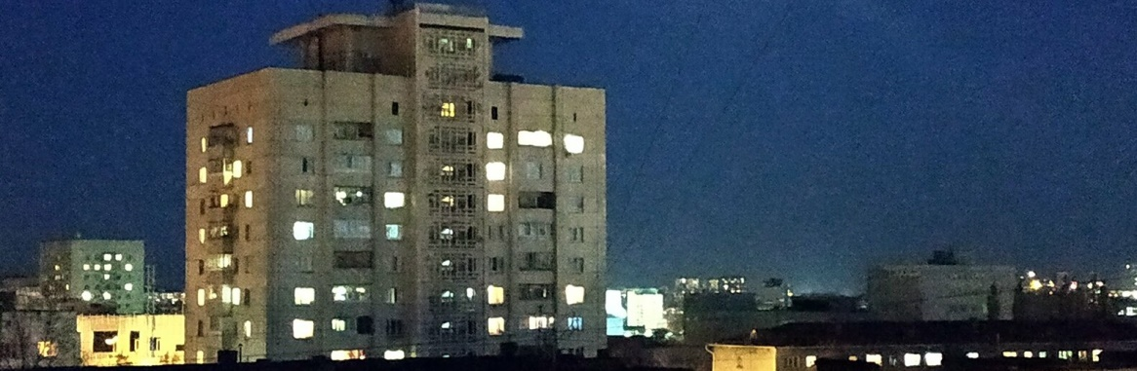

Ситуацию прокомментировали в МЧС

Начальник белгородского МЧС Сергей Потапов на пресс-конференции рассказал о бомбоубежищах и о том, где горожанам нужно прятаться во время нападения и почему нам не сообщают о местоположении укрытий.

На территории Белгородской области создан фонд защитных сооружений. Их количество и местоположение &ndash; это закрытая информация. Бомбоубежища находятся на промышленных предприятиях, медицинских учреждениях и других объектах, выполняющих работу в особый период.

Например, если на заводе во время смены включилась система оповещения о нападении &ndash; работники зашли в бомбоубежище, переждали налёт, вышли на поверхность и продолжили работу или восстановили повреждённую инфраструктуру. Для обычных граждан таких объектов нет.

МЧС рекомендует людям при необходимости для защиты использовать подземные пространства: подвалы жилых домов, паркинги, подземные переходы и другие простейшие подземные сооружения.

С одной стороны, в антитеррористических целях все подвалы закрыты. С другой стороны, в целях безопасности стоит задача организовать свободный доступ туда. Было принято решение, что управляющие компании в каждом подъезде разместят стенд с информацией, у кого из жильцов первого этажа находятся ключи от подвала,

&ndash; рассказывает Сергей Потапов.

При авиаударах ни в коем случае нельзя выходить на улицу. Самый оптимальный вариант: жильцы каждого подъезда должны спуститься на первый этаж и организовано зайти в подвал. Что касается частных домов: желательно наличие подвалов под домом, погребов.

Некоторые так настойчиво требуют дать адреса, где находятся бомбоубежища. Поймите,&nbsp;если мы сейчас дадим эти адреса, то потенциальному нашему противнику передадим информацию в виде координат об объектах экономики, работающих в особый период,

&ndash; объясняет Сергей Потапов.

Анастасия Макарова

Источник: go31.ru

[**https://123ru.net/belgorod/324593025/**](https://123ru.net/belgorod/324593025/)

# Под Белгородом водитель отечественного авто сбил сразу двух пешеходов

147

14.07.2022 10:29

[Bel.ru](https://bel.ru/news/incident/14-07-2022/pod-belgorodom-voditel-otechestvennogo-avto-sbil-srazu-dvuh-peshehodov)

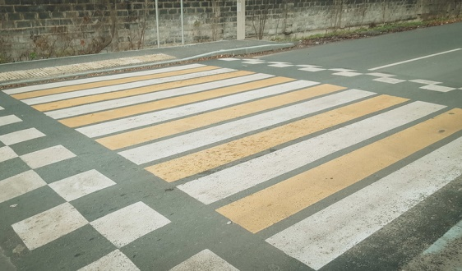

Женщины шли по нерегулируемому переходу. Обе потерпевшие получили травмы различной степени тяжести, сообщают в региональном УМВД. В Новосадовом произошло ДТП с участием сразу двух пешеходов. Женщин на дороге сбил водитель «Лады Приоры». Авария произошла 13 июля около 17:20 на 12-м километре федеральной трассы «Белгород — Новороссийск». 74-летний водитель не уступил дорогу двум пешеходам. Женщины шли по нерегулируемому переходу. Обе получили травмы различной степени тяжести. Пока правоохранители устанавливают все обстоятельства произошедшего. Напомним, в Алексеевке 55-летний велосипедист не уступил дорогу ВАЗу. Мужчина был пьян и пострадал по своей же вине.

[**https://123ru.net/belgorod/324566523/**](https://123ru.net/belgorod/324566523/)

# лава белгородского МЧС объяснил, почему нельзя называть адреса бомбоубежищ

36

14.07.2022 10:46

[Gudvill.com (Смоленск)](https://gudvill.com/)

Главной мерой защиты белгородцев остается эвакуация Глава Главного управления МЧС по Белгородской области Сергей Потапов рассказал гражданам, почему в настоящий момент не сообщают адреса бомбоубежищ. Он разъяснил, что данные сооружения…

Сообщение [Глава белгородского МЧС объяснил, почему нельзя называть адреса бомбоубежищ](https://gudvill.com/belgorod/glava-belgorodskogo-mchs-obyasnil-pochemu-nelzya-nazyvat-adresa-bomboubezhishh/) появились сначала на [GUDVILL.COM - Белгород](https://gudvill.com/belgorod).

**Главной мерой защиты белгородцев остается эвакуация**

Глава Главного управления МЧС по Белгородской области Сергей Потапов рассказал гражданам, почему в настоящий момент не сообщают адреса бомбоубежищ. Он разъяснил, что данные сооружения находятся на территориях важных объектов, и публикация их адресов может спровоцировать ракетные удары по ним.

Обычно бомбоубежища находятся на территории медучреждений и предприятий особенно важного толка, которые невозможно эвакуировать. Они предназначаются для того, чтобы там скрывались работники таких учреждений. Остальные белгородцы при этом должны эвакуироваться.

**Поймите, если мы сейчас озвучим информацию о бомбоубежищах, мы, по сути, нашему потенциальному противнику передадим информацию в виде координат объектов экономики, которые продолжают работу в особый период. То есть, мы сами расскажем, куда нужно нанести удары, чтобы нанести наибольший урон, — ответил Сергей Потапов.**

Ранее **Gudvill.com** сообщал, что в Белгороде создадут [**классы по НВП**](https://gudvill.com/belgorod/v-belgorode-sozdadut-eksperimentalnye-klassy-voennoj-podgotovki/) для всех желающих.

Жительница Белгорода [**запретила восстанавливать поврежденные дома.**](https://gudvill.com/belgorod/zhitelnitsa-belgoroda-zapretila-vlastyam-vosstanavlivat-povrezhdennye-doma/)

[**https://123ru.net/belgorod/324578931/**](https://123ru.net/belgorod/324578931/)

# Студенты политехнического колледжа приняли участие в Военнo-исторических сборах «Армата»

2

14.07.2022 10:49

[МЧС России](http://mchsrf.ru/)

30 мая 2022 года в Белгородской области стартовали военно-исторические сборы «Армата». Сборы проходят на базе МКУ «Центр патриотического воспитания молодежи Новооскольского городского округа» с учащимися учебных заведений Белгородской области. Проходить сборы будут вплоть до 22 июля. Во время сборов ребята живут в палатках, всего их развёрнуто 12 штук. Каждая смена находится в лагере пять дней, всего запланировано 8 смен по 275 участников. В настоящее время здесь маршируют, разбирают и собирают автомат, стреляют из пневматического оружия, бегают кросс, учатся ликвидировать пожар, заступают в караулы и дежурят по кухне ребята 2 и 3 курсов Политехнического колледжа города Белгорода. В рамках данного мероприятия сотрудники Главного управления МЧС России по Белгородской области, проводят занятия по противопожарной безопасности и обучают студентов действиям в чрезвычайных ситуациях и навыкам оказания помощи пострадавшим.

[**https://123ru.net/belgorod/324610985/**](https://123ru.net/belgorod/324610985/)

# Уроки безопасности проходят в детских оздоровительных лагерях Белгородской области

1

14.07.2022 10:54

[МЧС России](http://mchsrf.ru/)

Во время продолжительных летних каникул очень важно, чтобы дети отдохнули и набрались сил к новому учебному году. А чтобы это время не омрачилось печальными происшествиями, особое внимание необходимо уделять вопросам детской безопасности. Так, сотрудники Главного управления МЧС России по Белгородской области и представители регионального отделения Всероссийского добровольного пожарного общества провели День безопасности для ребят, отдыхающих в детском оздоровительном лагере имени Гагарина в Белгороде.

[**https://123ru.net/belgorod/324610984/**](https://123ru.net/belgorod/324610984/)

# «Газель» перевернулась и загорелась в массовом ДТП в Белгородской области

54

14.07.2022 14:32

[Go31.ru](http://www.go31.ru/)



Автомобиль ГАЗ 33022-07 загорелся после ДТП с четырьмя машинами в Старом Осколе

Как сообщает пресс-служба УМВД по региону, автомобиль ГАЗ 33022-07 загорелся после ДТП с четырьмя машинами в Старом Осколе Белгородской области.

Авария случилась в 6:50 на восьмом километре дороги Юго-Западный обход в Старом Осколе.&nbsp;66-летний водитель за рулём &laquo;Газели&raquo; поворачивал налево не из крайнего положения и столкнулся с автомобилем &laquo;Лада Нива&raquo; под управлением 52-летнего водителя.&nbsp;

&laquo;Газель&raquo; перевернулась и загорелась. Выскочившая из-за столкновения на встречку &laquo;Лада&raquo; столкнулась с автомобилями &laquo;Мазда 3&raquo; под управлением 26-летнего водителя и &laquo;Чери Т11&raquo; под управлением 50-летнего водителя.

В результате массового ДТП пострадала только 47-летняя пассажирка &laquo;Лады&raquo;.

Источник: go31.ru

[**https://123ru.net/belgorod/324593014/**](https://123ru.net/belgorod/324593014/)

# В Старом Осколе произошло массовое ДТП

14

14.07.2022 15:05

[«Московский Комсомолец»](http://www.mk.ru/)

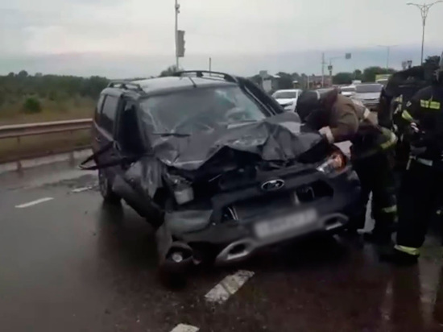

14 июля в Старом Осколе Белгородской области на 8-м км трассы «Юго-Западный обход г

[**https://123ru.net/belgorod/324592694/**](https://123ru.net/belgorod/324592694/)

# За полгода на дорогах Белгородской области погибли 8 детей

4

14.07.2022 16:47

[«Московский Комсомолец»](http://www.mk.ru/)

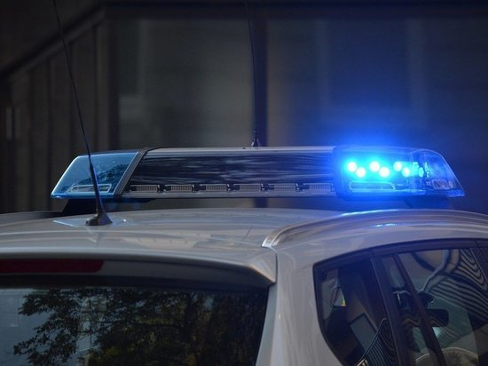

В региональном МВД привели печальную статистику по дорожным происшествиям с участием несовершеннолетних

[**https://123ru.net/belgorod/324603993/**](https://123ru.net/belgorod/324603993/)

# В Белгородской области потеплеет, но дождь останется

4

14.07.2022 17:08

[Bel.ru](https://bel.ru/news/society/14-07-2022/v-belgorodskoy-oblasti-potepleet-no-dozhd-ostanetsya)

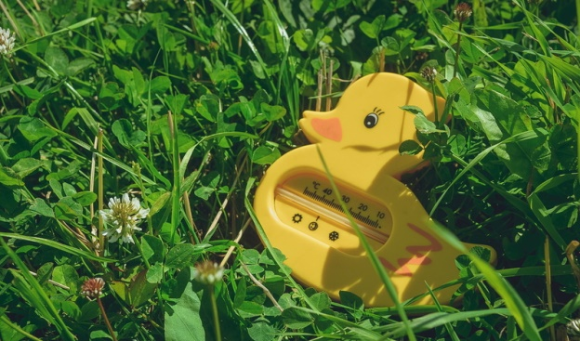

Такой прогноз составили синоптики на пятницу и выходные. Теплее всего будет 15 июля, когда воздух днём прогреется до +28 ˚С. Однако погоду может омрачить небольшой дождь, сообщили в МЧС. В пятницу в Белгородской области вновь будет тепло. Ночью температура воздуха составит +10…+15 ˚С. Днём в регионе местами потеплеет до +28 ˚С. При этом в отдельных районах возможны кратковременные дожди. Ветер западной четверти будет дуть со скоростью 3–8 м/с ночью и 7–12 м/с днём. В Белгороде 15 июля, по прогнозу Гидрометцентра, ночью будет около +15 ˚С. Днём воздух прогреется до +28 ˚С, но может пройти небольшой кратковременный дождь. В субботу в областном центре тоже будет тепло. Ночью возможен небольшой дождь при +15 ˚С. Днём +26 ˚С и без осадков. В воскресенье, 17 июля, в городе установится облачная погода. Ночью +14 ˚С, днём — около +25 ˚С, ожидается небольшой кратковременный дождь.

[**https://123ru.net/belgorod/324616763/**](https://123ru.net/belgorod/324616763/)

# За сутки в Белгородской области произошло 6 ДТП

7

14.07.2022 19:55

[ТРК Мир Белогорья](http://mirbelogorya.ru/)

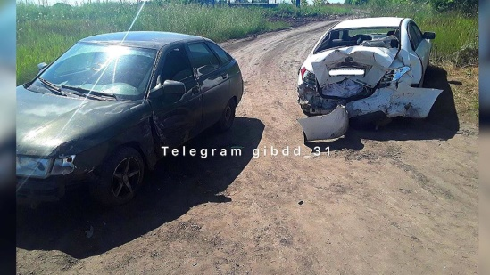Фото: Telegram-канал УГИБДД по Белгородской областиЗа минувшие сутки в Белгородской области произошло 6 ДТП, 9 человек получили травмы.

[**https://123ru.net/belgorod/324621456/**](https://123ru.net/belgorod/324621456/)

# Этим летом в Белгородской области утонули 17 человек

7

14.07.2022 23:38

[«Московский Комсомолец»](http://www.mk.ru/)

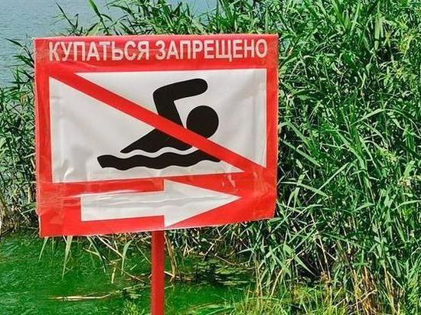

За полтора месяца лета в водоемах Белгородской области утонули 17 человек

[**https://123ru.net/belgorod/324634953/**](https://123ru.net/belgorod/324634953/)

**gudvill.com**

# Глава белгородского МЧС объяснил, почему нельзя называть адреса бомбоубежищ

[14.07.2022](https://gudvill.com/belgorod/glava-belgorodskogo-mchs-obyasnil-pochemu-nelzya-nazyvat-adresa-bomboubezhishh/)

[andrey](https://gudvill.com/belgorod/author/andrey/)

[Сделать «Гудвилл.онлайн» источником новостей в Яндекс](https://news.yandex.ru/?favid=254148027)

**Главной мерой защиты белгородцев остается эвакуация**

Глава Главного управления МЧС по Белгородской области Сергей Потапов рассказал гражданам, почему в настоящий момент не сообщают адреса бомбоубежищ. Он разъяснил, что данные сооружения находятся на территориях важных объектов, и публикация их адресов может спровоцировать ракетные удары по ним.

Обычно бомбоубежища находятся на территории медучреждений и предприятий особенно важного толка, которые невозможно эвакуировать. Они предназначаются для того, чтобы там скрывались работники таких учреждений. Остальные белгородцы при этом должны эвакуироваться.

**Поймите, если мы сейчас озвучим информацию о бомбоубежищах, мы, по сути, нашему потенциальному противнику передадим информацию в виде координат объектов экономики, которые продолжают работу в особый период. То есть, мы сами расскажем, куда нужно нанести удары, чтобы нанести наибольший урон, — ответил Сергей Потапов.**

Ранее **Gudvill.com** сообщал, что в Белгороде создадут [**классы по НВП**](https://gudvill.com/belgorod/v-belgorode-sozdadut-eksperimentalnye-klassy-voennoj-podgotovki/) для всех желающих.

Жительница Белгорода [**запретила восстанавливать поврежденные дома.**](https://gudvill.com/belgorod/zhitelnitsa-belgoroda-zapretila-vlastyam-vosstanavlivat-povrezhdennye-doma/)

[**https://gudvill.com/belgorod/glava-belgorodskogo-mchs-obyasnil-pochemu-nelzya-nazyvat-adresa-bomboubezhishh/**](https://gudvill.com/belgorod/glava-belgorodskogo-mchs-obyasnil-pochemu-nelzya-nazyvat-adresa-bomboubezhishh/)

**fonar.tv**

**Мобильный пункт приёма беженцев под Белгородом перенесли от границы с Украиной**

*За последние месяцы через пункт вблизи «Нехотеевки» прошли более 6,5 тысячи человек со стороны Украины.*

Мобильный пункт временного размещения в Белгородской области перенесли дальше от границы с Украиной. Об этом рассказали в белгородском МЧС. Это сделали из соображений безопасности, так как раньше он находился в восьми километрах от пропуска «Нехотеевка».

*— Несмотря на то, что наблюдается небольшое уменьшение [прибывающих с территории Украины], мы не уменьшаем мощности мобильных пунктов размещения и не свернём ни одной палатки до тех пор, пока у нас не будет стойкое убеждение, что это больше не нужно, — рассказал глава регионального МЧС Сергей Потапов.*

В мобильном пункте временного размещения (ПВР) принимают жителей Украины, которые вынуждено покинули свои дома. Их здесь регистрируют, обеспечивают необходимыми бытовыми условиями и распределяют в другие регионы России, где есть пункты длительного пребывания. Известно, что более чем за три месяца через пункт вблизи «Нехотеевки» прошли более 6,5 тысячи человек, из них больше тысячи человек — дети.

[**https://fonar.tv/news/2022/07/14/mobilnyi-punkt-priema-bezhencev-pod-belgorodom-perenesli-ot-granicy-s-ukrainoy**](https://fonar.tv/news/2022/07/14/mobilnyi-punkt-priema-bezhencev-pod-belgorodom-perenesli-ot-granicy-s-ukrainoy)

**oskol.city**

# Грузовая «Газель» сгорела на старооскольской объездной после аварии

2 МИНУТЫ НАЗАД [ПРОИСШЕСТВИЯ](https://oskol.city/news/incidents/)

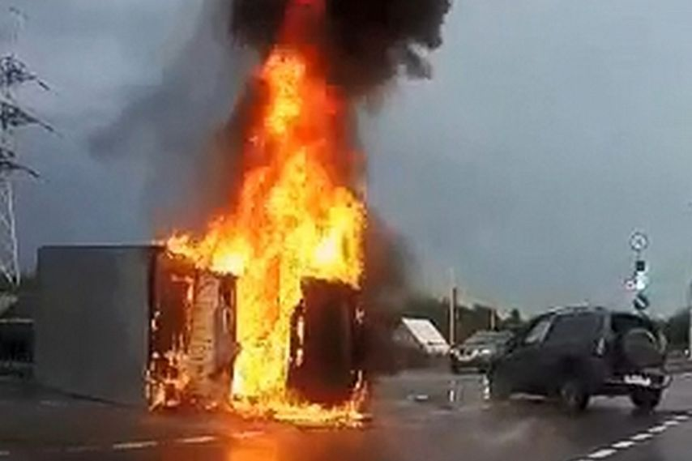

Фото:скриншот с видео.

## На повороте столкнулись сразу четыре машины, одна из пассажирок пострадала.

Сотрудники МЧС, ГИБДД и бригада скорой медицинской помощи сегодня утром спешили в район Южной объездной автодороги – там в **6:50**на повороте к СНТ «Фиалка» произошла серьёзная авария.

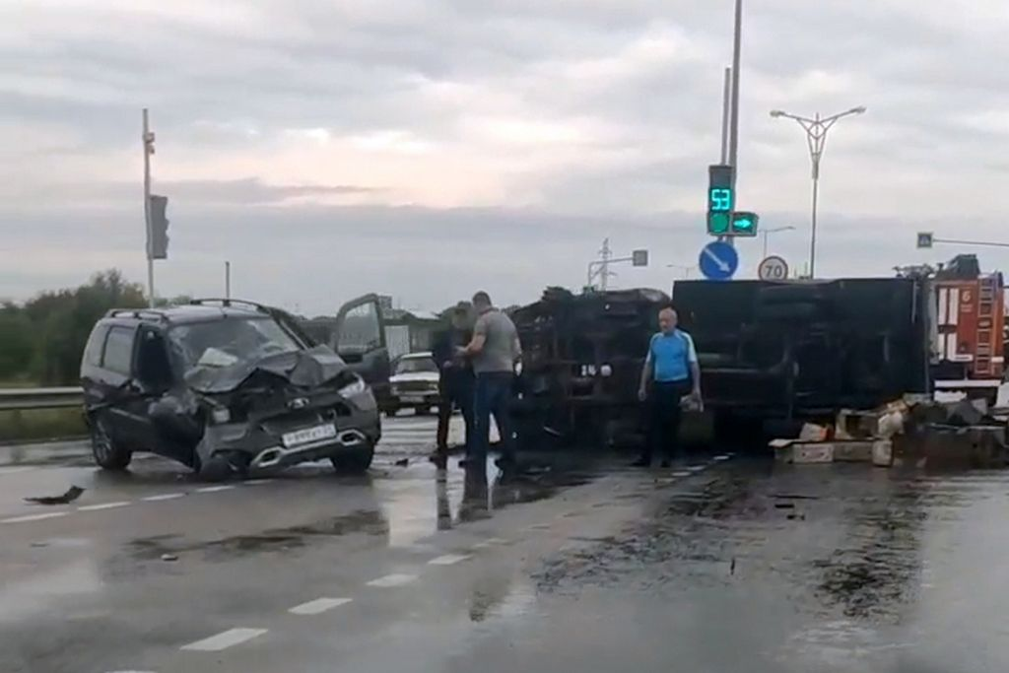

Фото:Скриншот с видео.

По [предварительным данным](https://31.xn--b1aew.xn--p1ai/news/item/31295884), 66-летний водитель ГАЗ 33022 начал поворачивать налево, не заняв перед этим крайнее положение на проезжей части. В результате этого его машина столкнулась с проезжавшей «Нивой» под управлением 52-летнего водителя. Грузовая газель перевернулась и загорелась, а «Нива» вылетела на встречную полосу и задела проезжавшие Mazda 3 под управлением 26-летнего водителя и Chery Tiggo (T11) под управлением 50-летнего водителя.

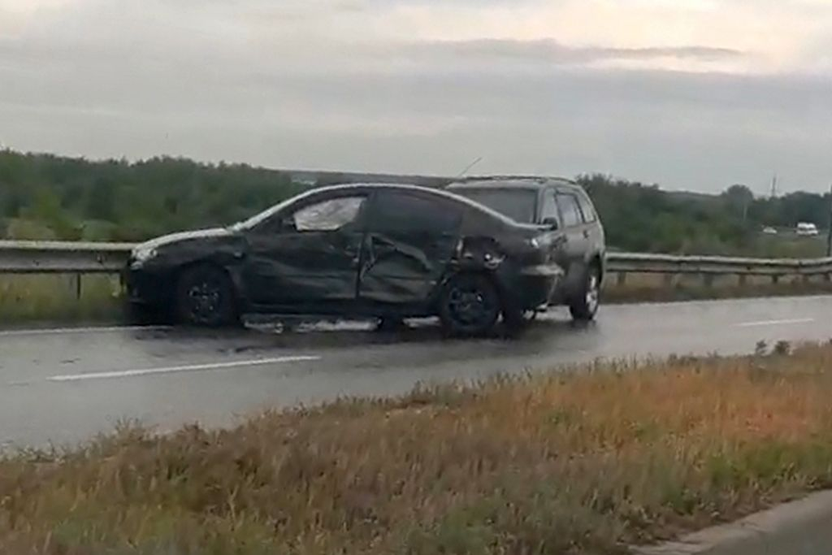

Фото:Скриншот с видео.

В результате пострадала 47-летняя пассажирка автомобиля «Нивы». Видео последствий аварии от Анатолия Александровича (группа Oskol Stelit):

В этот же день было **два ДТП** на улице Шухова. Две машины [столкнулись](https://vk.com/wall-53840865_2297110) на повороте у парка ВДВ, а ещё три собрались в «паровозик» у дома № 7 – спускаясь со стороны дома № 48 мкр-на Олимпийский, одна из машин «догнала» две попутные. Видео программы «Оскольское время»:

А вчера, **13 июля**, в **19:00** в районе четвёртого подъезда дома № 1 в мкр-не Жукова 25-летний водитель «Лады Гранты» [сбил](https://31.xn--b1aew.xn--p1ai/news/item/31292987/) девятилетнюю девочку. По предварительным данным она выбежала из-за припаркованных автомобилей, не убедившись в отсутствии других машин. С травмами её доставили в больницу.  
Источник: <https://oskol.city/news/incidents/86355/>

**znamya31.ru**

# Кратковременные дожди придут в Белгородскую область

Сегодня, 15:43ПроисшествияФото: ГУ МЧС России по Белгородской области

## Ночью без существенных осадков.

Белгородские синоптики прогнозируют завтра, **14 июля**, на территории региона переменную облачность. Ночью без существенных осадков. Днём местами кратковременные дожди. Ветер западной четверти ночью **3-8 м/с,** днём **7-12 м/с.**

**«Температура воздуха ночью от 10 до 15 градусов тепла, днём от 22 до 27 градусов тепла», — сообщили в пресс-службе ГУ МЧС России по Белгородской области.**

В Белгороде ночью **от** **13 до 15 градусов** тепла, днём **от 25 до 27** **градусов** тепла.

[**https://znamya31.ru/news/proisshestviya/2022-07-14/kratkovremennye-dozhdi-pridut-v-belgorodskuyu-oblast-284965**](https://znamya31.ru/news/proisshestviya/2022-07-14/kratkovremennye-dozhdi-pridut-v-belgorodskuyu-oblast-284965)

**vremya31.ru**

# Ночное лихачество губкинского мотоциклиста закончилось драматически

Сегодня, 06:57ПроисшествияФото: ОГИБДД ОМВД России по г. Губкину Белгородской области

## В результате ДТП сам водитель и его пассажиры получили травмы.

**24-летний водитель** попал в аварию, управляя мотоциклом с коляской **«Днепр-16»**. Это произошло **13 июля в 40 минут пополуночи**, в районе **д. №520** по ул. Белгородская.

Мотоциклист двигался со стороны Старого Оскола в направлении ул. Севастопольская. Скорость транспортного средства не соответствовала условиям, и сидящий за рулём допустил опрокидывание мотоцикла.

Вследствие ДТП, сам водитель и его пассажиры – двое юношей **18 и 20 лет** и **17-летняя девушка** – получили травмы, с которыми были доставлены в приемное отделение в ЦРБ.

В дальнейшем девушка была госпитализирована травматологическое отделение **ГБ № 1 Старого Оскола**.

[**https://vremya31.ru/news/proisshestviya/2022-07-14/nochnoe-lihachestvo-gubkinskogo-mototsiklista-zakonchilos-dramaticheski-284801**](https://vremya31.ru/news/proisshestviya/2022-07-14/nochnoe-lihachestvo-gubkinskogo-mototsiklista-zakonchilos-dramaticheski-284801)

**regnum.ru**

# Под Белгородом в массовом ДТП загорелась «газель»

[СТАРЫЙ ОСКОЛ](https://regnum.ru/russian/fd-central/belgorod/staryy-oskol.html), [БЕЛГОРОДСКАЯ ОБЛАСТЬ](https://regnum.ru/russian/fd-central/belgorod.html), [14 июля 2022](https://regnum.ru/news/2022-07-14.html), 14:37 — REGNUM Четыре автомобиля столкнулись утром 14 июля в Старом Осколе Белгородской области, сообщили корреспонденту **ИА REGNUM** в пресс-службе регионального УМВД.

[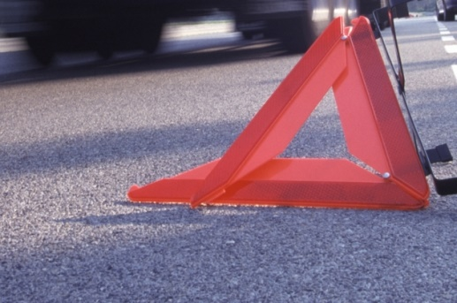](https://regnum.ru/uploads/pictures/news/2016/10/28/regnum_picture_1477646740506951_normal.jpg)

*ДТП*

*Pravovoyicentr.ru*

По предварительным данным, водитель «ГАЗели» перед поворотом налево не занял соответствующее крайнее положение на проезжей части и столкнулся с «Нивой». Грузовик опрокинулся и загорелся, «Нива» вылетела на встречную полосу. Там отечественный внедорожник столкнулся с Mazda 3 и Chery Tiggo.

В массовой аварии пострадала 47-летняя пассажирка «Нивы».

Подробности: <https://regnum.ru/news/accidents/3646759.html>  
Любое использование материалов допускается только при наличии гиперссылки на [ИА REGNUM](https://regnum.ru/).

[**https://regnum.ru/news/3646759.html**](https://regnum.ru/news/3646759.html)

**openbelgorod.ru**

# В четверг в Белгородской области пройдут дожди с грозами

Сегодня, 07:00ПогодаФото: ru.freepik.com

## Завтра на территории региона ожидается облачная погода температура воздуха прогреется до +24˚

По данным белгородских синоптиков, 14 июля в Белгородской области ожидается облачная с прояснениями погода. Ночью и днём пройдут небольшие дожди.  Местами грозы. Ветер ночью южный ночью 5-10 м/с, днём западный 9-14 м/с. Температура воздуха ночью 11-16˚ тепла, днём от 19 до 24˚ тепла.

В Белгороде днём от 20 до 22˚ тепла, а ночью 13-15˚ тепла.

[**https://openbelgorod.ru/news/pogoda/2022-07-14/v-chetverg-v-belgorodskoy-oblasti-proydut-dozhdi-s-grozami-284786**](https://openbelgorod.ru/news/pogoda/2022-07-14/v-chetverg-v-belgorodskoy-oblasti-proydut-dozhdi-s-grozami-284786)

# В Белгородской области за полгода произошло 1127 пожаров

Сегодня, 14:35БезопасностьФото: www.istockphoto.com

## С начала года в пожарах погибли 32 человека, 17 получили травмы.

Глава управления МЧС России по Белгородской области **Сергей Потапов** рассказал, что с начала 2022 года уже произошло **1127** пожаров в регионе. В них погибли **32** человека, и **17** получили травмы. Огонь нанёс ущерб на **230** **млн** рублей.

Также Сергей Потапов описал и обстановку с природными пожарами. **В 2021** году случилась **1000** возгораний сухой травы и **1** лесной пожар. За нарушение требований пожарной безопасности **550** человек оштрафовали на **630** **тыс**. рублей. С начала **2022** года потушили **450** возгораний сухой травы, камыша и мусора. Лесных пожаров не было. Уже выявили **320** нарушителей пожарной безопасности. Они выплатили штрафы на **80 тыс**. рублей.

**«Разводя огонь, граждане забывают о том, что его нужно контролировать. Происходят случаи, когда от горящей сухой травы огонь перекидывается на жилые строения и хозяйственные постройки»,**

[рассказал глава управления МЧС](https://openbelgorod.ru/news/safety/2022-07-14/v-belgorodskoy-oblasti-za-polgoda-proizoshlo-1127-pozharov-284851)

С 8 июня увеличились размеры штрафов за нарушение требований пожарной безопасности.

* для граждан —  от 5000 до 15000 рублей;
* для должностных лиц — от 20000 до 30000 рублей;
* для предпринимателей — от 40000 до 60000 рублей;
* для юридических лиц — от 30000 до 40000 рублей.

Во время действия особого противопожарного режима штрафы **удваиваются**.

**«Цифры увеличились в разы. Потому что бесконтрольное сжигание приводит к исчезновению целых населённых пунктов. Из-за одного, к сожалению, бестолкового гражданина, деревня исчезает с географической карты. Мы это наблюдаем на других территориях Российской Федерации»,**

[комментирует Сергей Потапов](https://openbelgorod.ru/news/safety/2022-07-14/v-belgorodskoy-oblasti-za-polgoda-proizoshlo-1127-pozharov-284851)

Для обеспечения пожарной безопасности в регионе работают 10000 человек и 2000 единиц техники. Начальник управления МЧС предупредил, что с июля ожидается вторая волна пожарной опасности.

**«Растительность будет высыхать и мы ожидаем вторую волну. Июль будет для нас горячим. Август продолжится, а дальше будем смотреть по погодным условиям»,**

[сообщил генерал-майор внутренней службы Сергей Потапов](https://openbelgorod.ru/news/safety/2022-07-14/v-belgorodskoy-oblasti-za-polgoda-proizoshlo-1127-pozharov-284851)

Добавим, что на приграничных территориях усилили добровольные пожарные дружины. Их оснастили новым оборудованием и увеличили число дружинников. Для этого правительство региона выделило **18 млн** рублей. Для сохранения зерна от пожаров, добровольцы вместе с пожарными патрулируют поля. К 13 июля на них произошло два пожара, которые успели быстро потушить.

[**https://openbelgorod.ru/news/safety/2022-07-14/v-belgorodskoy-oblasti-za-polgoda-proizoshlo-1127-pozharov-284851**](https://openbelgorod.ru/news/safety/2022-07-14/v-belgorodskoy-oblasti-za-polgoda-proizoshlo-1127-pozharov-284851)

# В МЧС рассказали, почему белгородцам не сообщают адреса бомбоубежищ

Сегодня, 16:00БезопасностьФото: www.istockphoto.com

## По утверждению главы регионального ведомства, считать, что все бомбоубежища контролирует МЧС — это ошибка.

Начальник Главного управления МЧС по Белгородской области **Сергей Потапов** 13 июля провёл пресс-конференцию. Он прокомментировал просьбы белгородцев о публикации адресов бомбоубежищ. По утверждению министерства, считать, что все бомбоубежища контролирует МЧС — это ошибка. Создание и поддержание в готовом состоянии защитных сооружений работа не только МЧС, но и к органов местного самоуправления.

Глава регионального МЧС утверждает, что органы местного самоуправления должны сами создавать укрытия, а также реализовывать планы защиты населения и оповещения в случае угрозы. Сергей Потапов рассказал, что МЧС консультируют работников муниципалитетов в этой области.

**«Это наша работа вместе с органами государственной и муниципальной власти. И мы часть своей работы выполняем добросовестно»,**

[рассказал Сергей Потапов.](https://openbelgorod.ru/news/safety/2022-07-14/v-mchs-rasskazali-pochemu-belgorodtsam-ne-soobschayut-adresa-bomboubezhisch-284700)

По словам Потапова, в Белгородской области защитные сооружения есть на определённых предприятиях и в больницах, которые продолжат работать даже при чрезвычайных ситуациях. Эти защитные сооружения созданы для сотрудников предприятий, чтобы они смогли продолжить свою работу. Сергей Потапов объяснил, что адреса бомбоубежищ не могут опубликовать, потому что это может подставить под удар сами предприятия.

**«Поймите, если мы сейчас дадим эти адреса, мы, по сути, потенциальному противнику передадим информацию, какие объекты экономики у нас продолжают работу в особый период. То есть, мы сами расскажем, куда нужно нанести удары, чтобы нанести наибольший урон»,**

[сообщил глава управления МЧС региона](https://openbelgorod.ru/news/safety/2022-07-14/v-mchs-rasskazali-pochemu-belgorodtsam-ne-soobschayut-adresa-bomboubezhisch-284700)

Для остального населения в Белгороде нет бомбоубежищ. Сергей Потапов рекомендует при обстреле не выходить на улицу, а как можно быстрее спрятаться. Для защиты лучше использовать цокольные этажи зданий, подземные парковки и переходы, погреба и подвалы жилых домов. Из-за повышенного уровня террористической опасности сейчас подвалы домов закрыты. Ключи от них [передадут](https://openbelgorod.ru/news/safety/2022-07-08/klyuchi-ot-podvalov-mnogokvaritnyh-domov-belgoroda-razdadut-zhitelyam-284061) ответственным жителям.

Напомним, что в июле мэр Белгорода [сказал](https://openbelgorod.ru/news/safety/2022-06-02/v-sluchae-neobhodimosti-belgorodtsam-rasskazhut-o-tochnom-nahozhdenii-bomboubezhisch-278816), что горожанам сообщат точные адреса бомбоубежищ в случае необходимости.

[**https://openbelgorod.ru/news/safety/2022-07-14/v-mchs-rasskazali-pochemu-belgorodtsam-ne-soobschayut-adresa-bomboubezhisch-284700**](https://openbelgorod.ru/news/safety/2022-07-14/v-mchs-rasskazali-pochemu-belgorodtsam-ne-soobschayut-adresa-bomboubezhisch-284700)

# В соцсетях сообщили о прилете в Грайвороне

Вчера, 23:45Бизнес

## В соцсетях появилось сообщение о прилете в библиотеку по улице Пушкина в Грайвороне.

Очевидцы сообщают о прилете в библиотеку в Грайвороне.  Судя по фото, пострадала крыша здания.

Пока официальных комментариев от властей не поступало. Также пока нет данных о разрушениях и пострадавших.

Сейчас на месте работают спецслужбы.

[**https://openbelgorod.ru/news/biznes/2022-07-14/v-sotssetyah-soobschili-o-prilete-v-grayvorone-285009**](https://openbelgorod.ru/news/biznes/2022-07-14/v-sotssetyah-soobschili-o-prilete-v-grayvorone-285009)

**mk-belgorod.ru**

**В Белгородской области двое молодых парней и девушка пострадали в ДТП с мотоциклом**

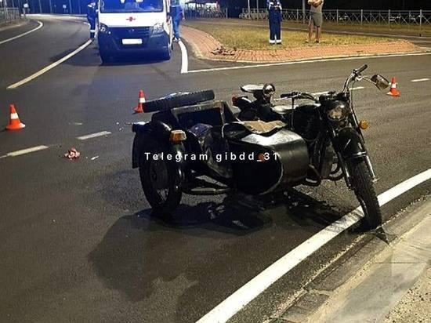В БЕЛГОРОДСКОЙ ОБЛАСТИ ДВОЕ МОЛОДЫХ ПАРНЕЙ И ДЕВУШКА ПОСТРАДАЛИ В ДТП С МОТОЦИКЛОМ. ФОТО: T.ME/GIBDD_31/1005

Ночью 13 июля в Губкине опрокинулся мотоцикл, на котором ехала компания молодых людей. В итоге трое, в том числе, двое несовершеннолетних, получили травмы. Водитель был пьян.

По предварительным данным, ДТП произошло в 01.40. Компания друзей разъезжала по ночному Губкину на мотоцикле с коляской «Днепр 16». За рулем находился 23-летний молодой человек. Позже полицейские установят, что прав у него не было, а транспорт он вел, будучи пьяным.

Водитель ехал на небезопасной скорости. На улице Белгородская он не справился с управлением, мотоцикл опрокинулся. Медицинская помощь потребовалась трем пассажирам транспорта — парням 20 и 17 лет и 17-летней девушке, сообщили в пресс-службе регионального УГИБДД.

[**https://www.mk-belgorod.ru/incident/2022/07/14/v-belgorodskoy-oblasti-dvoe-molodykh-parney-i-devushka-postradali-v-dtp-s-motociklom.html**](https://www.mk-belgorod.ru/incident/2022/07/14/v-belgorodskoy-oblasti-dvoe-molodykh-parney-i-devushka-postradali-v-dtp-s-motociklom.html)

**В Старом Осколе произошло массовое ДТП**

ПОДЕЛИТЬСЯ

В СТАРОМ ОСКОЛЕ ПРОИЗОШЛО МАССОВОЕ ДТП, ФОТО: УГИБДД УМВД РОССИИ ПО БЕЛГОРОДСКОЙ ОБЛАСТИ

14 июля в Старом Осколе Белгородской области на 8-м км трассы «Юго-Западный обход г. Старый Оскол» произошло массовое ДТП. В результате происшествия пострадала пассажирка одного из автомобилей.

Авария произошла в 6:50. По предварительным данным, 66-летний водитель автомобиля «ГАЗ 33022-07» поворачивая налево не перестроился на крайнюю полосу. Вследствие манёвра он столкнулся с «Лада Нива», которую вёл 52-летний мужчина.

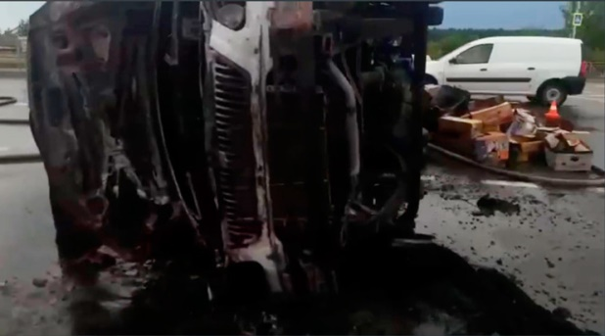ФОТО: УГИБДД УМВД РОССИИ ПО БЕЛГОРОДСКОЙ ОБЛАСТИ

Удар привёл к печальным последствиям. Автомобиль «ГАЗ» перевернулся и начал гореть. «Лада» в свою очередь вылетела на «встречку» где въехала в «Мазда 3» и «Чери Т11». Водители 26-ти и 50-ти лет не пострадали. Как сообщили в пресс-службе регионального ГИБДД, в ДТП телесные повреждения получила только 47-летняя пассажирка «Лады».

[**https://www.mk-belgorod.ru/incident/2022/07/14/v-starom-oskole-proizoshlo-massovoe-dtp.html**](https://www.mk-belgorod.ru/incident/2022/07/14/v-starom-oskole-proizoshlo-massovoe-dtp.html)

# За полгода на дорогах Белгородской области погибли 8 детей

ФОТО: PIXABAY.COM

В региональном МВД привели печальную статистику по дорожным происшествиям с участием несовершеннолетних. За шесть месяцев в авариях погибли 8 детей.

По данным пресс-службы регионального МВД, за указанный период на дорогах области произошло 43 ДТП с участием детей до 16 лет. Аварии унесли жизни 8 детей. Еще 43 ребенка получили травмы различной степени тяжести. В 24 случаях дети ехали в качестве пассажиров в машинах.

С начала года автоинспекторы привлекли к ответственности 4019 автомобилистов, проигнорировавших требования перевозки детей, сообщили в пресс-службе регионального МВД.

Напомним, одно из последних [трагических ДТП](https://www.mk-belgorod.ru/incident/2022/06/20/dvoe-detey-i-devushka-pogibli-v-belgorodskoy-oblasti-vaz-stolknulsya-s-kamazom.html)с участием несовершеннолетних произошло 19 июня в Ракитянском районе. Там ВАЗ-2114, в салоне которого помимо девушки-водителя находились четверо детей, столкнулся с КамАЗом. В результате погибли водитель и двое несовершеннолетних пассажиров — мальчик и девочка. Еще одна девочка оказалась в больнице.

[**https://www.mk-belgorod.ru/incident/2022/07/14/za-polgoda-na-dorogakh-belgorodskoy-oblasti-pogibli-8-detey.html**](https://www.mk-belgorod.ru/incident/2022/07/14/za-polgoda-na-dorogakh-belgorodskoy-oblasti-pogibli-8-detey.html)

**14 июля в Белгородской области снова ожидаются дожди**

ПОДЕЛИТЬСЯ

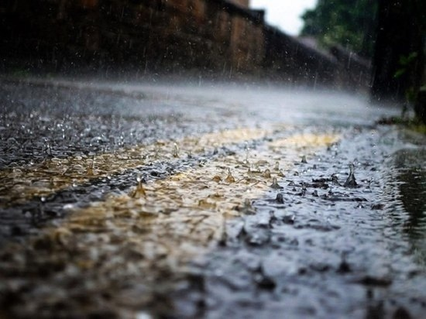ФОТО: PIXABAY.COM

По прогнозам белгородских синоптиков, в пятницу, 14 июля, днем в Белгородской области пройдут небольшие дожди. Ночью осадков почти не ожидается. Дневной ветер достигнет до 12 метров в секунду.

Ночью воздух в регионе прогреется до 15 градусов, а днем до 27 градусов тепла. В столице региона ночью обещают до 15 градусов, днем так же до 27 градусов тепла.

Сотрудники спасательного ведомства просят белгородцев соблюдать правила пожарной безопасности. Не провоцировать возгорание сухой травы и не разжигать ее рядом с жилыми постройками.

[**https://www.mk-belgorod.ru/social/2022/07/14/14-iyulya-v-belgorodskoy-oblasti-snova-ozhidayutsya-dozhdi.html**](https://www.mk-belgorod.ru/social/2022/07/14/14-iyulya-v-belgorodskoy-oblasti-snova-ozhidayutsya-dozhdi.html)

# Более 450 ландшафтных пожаров произошло в Белгородской области

ПОДЕЛИТЬСЯ

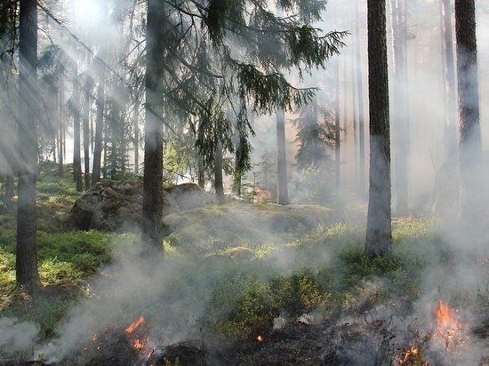ФОТО: PIXABAY.COM

В Белгородской области с 24 марта - начала пожароопасного сезона - случилось 453 ландшафтных пожара. Как [сообщила](https://www.belpressa.ru/44742.html) «БелПресса», за нарушение требований пожарной безопасности было составлено 327 протоколов.

В жаркую и ветреную погоду ландшафтные пожары особенно опасны. Огонь может перекинуться на дома и хозпостройки. В 2022 году уже было пять таких ситуаций. Последний такой случай был в Валуйском округе: пожилая женщина жгла мусор и не соблюдала требования пожарной безопасности. В итоге загорелся сарай.

Напомним, что нарушители правил пожарной безопасности заплатят штраф. С 8 июня его размер увеличен. Физлица заплатят от 5 до 15 тыс. рублей, должностные лица – от 20 до 30 тыс. рублей, ИП – от 40 до 60 тыс. рублей, юрлица – от 300 до 400 тыс. рублей. А во время действия особого противопожарного режима эти суммы увеличатся вдвое.

[**https://www.mk-belgorod.ru/social/2022/07/14/bolee-450-landshaftnykh-pozharov-proizoshlo-v-belgorodskoy-oblasti.html**](https://www.mk-belgorod.ru/social/2022/07/14/bolee-450-landshaftnykh-pozharov-proizoshlo-v-belgorodskoy-oblasti.html)

# Этим летом в Белгородской области утонули 17 человек

ПОДЕЛИТЬСЯ

ЭТИМ ЛЕТОМ В БЕЛГОРОДСКОЙ ОБЛАСТИ УТОНУЛИ 17 ЧЕЛОВЕК, ФОТО: ПРЕСС-СЛУЖБА ГУ МЧС ПО БЕЛГОРОДСКОЙ ОБЛАСТИ

За полтора месяца лета в водоемах Белгородской области утонули 17 человек. Среди них трое детей. Как [сообщает](https://www.belpressa.ru/44741.html) «БелПресса», гесть человек удалось спасти, среди них один ребенок.

О промежуточных итогах купального сезона рассказал начальник ГУ МЧС России по Белгородской области Сергей Потапов. Он напомнил, что для купания в регионе оборудовано 124 пляжа. Такого количества мест для отдыха на воде нет ни в одном регионе ЦФО.

Ежедневно проводятся рейды по выявлению нарушителей безопасности на воде. На жителей в этой сезоне уже составлено 175 административных материалов. Все они – за купание в неположенных местах.

Также зафиксировано 195 случаев, когда дети находились у воды без присмотра взрослых. Такие ситуации рассматривает комиссия по делам несовершеннолетних.

[**https://www.mk-belgorod.ru/social/2022/07/14/etim-letom-v-belgorodskoy-oblasti-utonuli-17-chelovek.html**](https://www.mk-belgorod.ru/social/2022/07/14/etim-letom-v-belgorodskoy-oblasti-utonuli-17-chelovek.html)

**rusvesna.su**

# ВСУ обстреляли Белгородскую область (ФОТО)

**Новость обновляется**

14.07.2022 - 23:39

[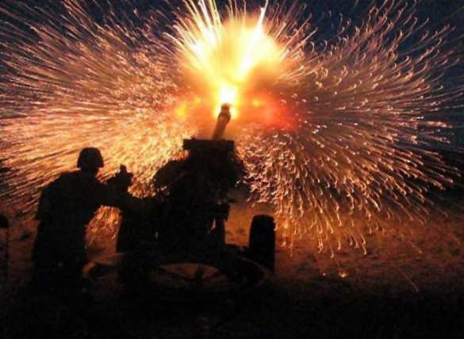](https://rusvesna.su/sites/default/files/styles/orign_wm/public/artilleriya_noch_obstrel.jpg)

**С украинской стороны обстрелян город Грайворон в Белгородской области.**

В Сети публикуют фото крыши грайворонской библиотеки с отверстием от снаряда.

По предварительной информации, жертв и серьезных разрушений нет.

Вероятно, удар был нанесен беспилотником.

[**https://rusvesna.su/news/1657831162?utm_source=yxnews&utm_medium=desktop**](https://rusvesna.su/news/1657831162?utm_source=yxnews&utm_medium=desktop)

**banki.loans**

# [РВ: боевики ВСУ обстреляли Белгородскую область](https://banki.loans/news/post/rv-boeviki-vsu-obstrelyali-belgorodskuyu-oblast)

вчера 23:58

0

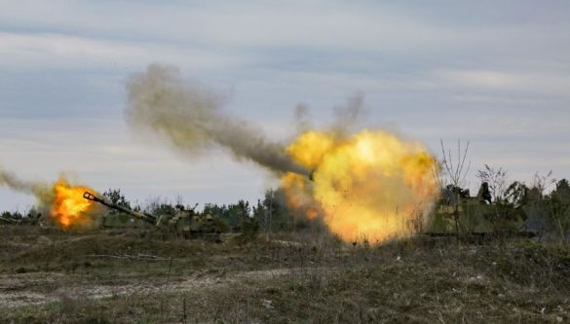

Читайте banki.loans в

Со стороны Украины был совершен удар по городу Грайворон, находящийся на территории Белгородской области.

Как [сообщает](https://banki.loans/%C2%A0https:/rusvesna.su/news/1657831162) "Русская весна", уже публикуются фотографии, снятые с крыши местной библиотеки, где имеется воронка от взорвавшегося снаряда.

Информации о количестве жертв нанесенного ВСУ обстрела пока нет.

[**https://banki.loans/news/post/rv-boeviki-vsu-obstrelyali-belgorodskuyu-oblast**](https://banki.loans/news/post/rv-boeviki-vsu-obstrelyali-belgorodskuyu-oblast)

**military.pravda.ru**

# Украина нанесла удар по Белгородской области

 15.07.2022 00:10

[Силовые структуры](https://military.pravda.ru/)

Поздно вечером, 14 июля украинские националисты обстреляли город Грайворон Белгородской области.

В Интернете уже есть снимки повреждённой крыши местной библиотеки с отверстием от снаряда.

Предварительно установлено, что жертв и серьезных разрушений нет.

Сначала появилась информация, что, по всей вероятности, [удар был нанесён](https://military.pravda.ru/news/1727361-obstrel_avtostancii_v_donecke_so_storony_vsu_velsja_iz/) беспилотным аппаратом. Позже пришло уточнение, что бандеровцы нанесли удар самодельной бомбой.

"Враг сбросил самопальную бомбу с беспилотника на библиотеку г. Грайворон в Белгородской области", — сообщает журналист "РусВесны" в аккаунте мессенджера.

Читайте больше на <https://military.pravda.ru/news/1727424-vsu_obstreljali_belgorodskuju_oblast/>

**ctnews.ru**

# ВСУ нанесли удар по Грайворону в Белгородской области

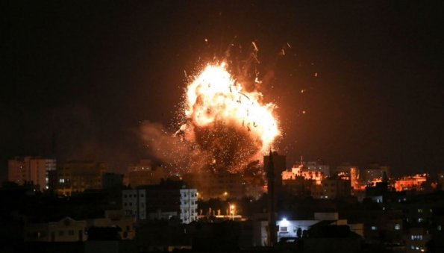

👁 1K

**Читайте нас:**

pixel

Вооруженные силы Украины нанесли удар по городу Грайворон в Белгородской области, сообщает ["Русская Весна"](https://rusvesna.su/news/1657831162?utm_source=yxnews&utm_medium=desktop).

В социальных сетях появились кадры с крыши грайворонской библиотеки с отверстием от снаряда, запущенным украинскими боевиками.

pixel

По предварительной информации, жертв и серьезных разрушений не зафиксировано.

Сообщается, что удар был нанесен беспилотным летательным аппаратом ВСУ.

Ранее портал [CT News](https://ctnews.ru/post/poklonniki-snova-zapodozrili-sobchak-v-beremennosti-iz-za-otdyha-v-pensionerskoy-manere) сообщил, что поклонники снова заподозрили Собчак в беременности из-за отдыха в "пенсионерской" манере.

[**https://ctnews.ru/post/dzho-bayden-poprosit-premera-izrailya-uvelichit-voennuyu-pomosch-ukraine**](https://ctnews.ru/post/dzho-bayden-poprosit-premera-izrailya-uvelichit-voennuyu-pomosch-ukraine)

**novostivl.ru**

# РВ: боевики ВСУ обстреляли город Грайворон в Белгородской области

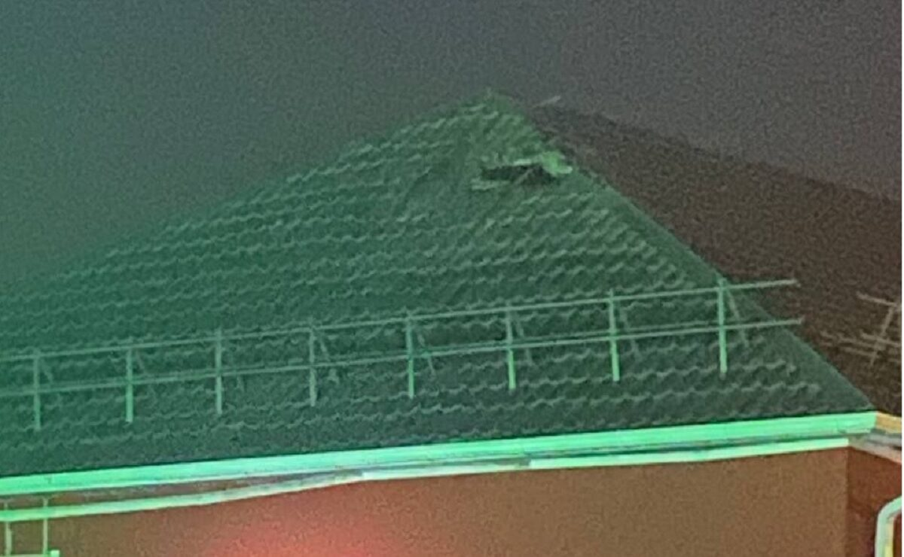Показать фото полностью »

Фото: t.me/RVvoenkor

**Самодельная бомба попала в библиотеку**

Как сообщает издание «Русская весна», в ночь с четверга на пятницу вооруженные силы киевского режима атаковали город Грайворон в Белгородской области с помощью беспилотного летательного аппарата.

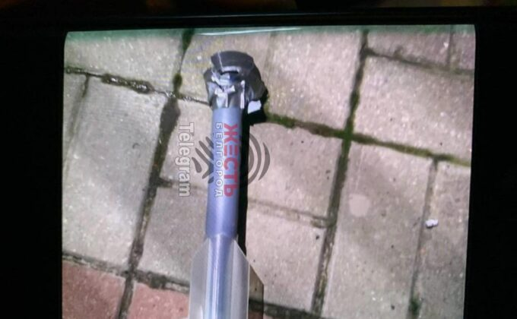

t.me/RVvoenkor

Как сообщается, самодельная бомба попала в крышу библиотеки. Это единственное повреждение здания, попавшее на фото. О других разрушениях в городе никакой информации нет. Про пострадавших на данный момент также ничего не известно. На месте взрыва работают правоохранительные органы.

На фото попало само взрывное устройство, которое было сброшено с неизвестного БПЛА.

В последнее время обстрелы территории России и республик Донбасса со стороны украинских неонацистов участились, глава ДНР связывает это с поставками западного оружия.

[**https://novostivl.ru/post/722634/?utm_source=yxnews&utm_medium=desktop**](https://novostivl.ru/post/722634/?utm_source=yxnews&utm_medium=desktop)

# v-tatarstane.ru

# РВ: боевики ВС Украины обстреляли город Грайворон в Белгородской области

[15 июля, 2022](https://v-tatarstane.ru/chp/rv-boeviki-vs-ukrainy-obstrelyali-gorod-grajvoron-v-belgorodskoj-oblasti-id47193/)

## 15 июля ИА В-Татарстане сообщает, что вооруженные силы Украины устроили обстрел районов Белгородской области

Сообщается, что ударам подвергся город Грайворон на западе Белгородской области. Сообщает Rusvesna.ru.

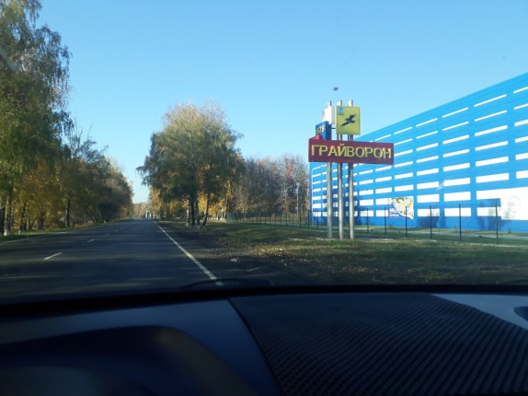drive2.ru

Сообщается, что город был обстрелян посредством беспилотного летательного аппарата. По заявлениям очевидцев, на крышу библиотеки была сброшена самодельная граната.

О других поврежденных зданиях и жилых комплексах пока не сообщается. На месте взрыва уже работает отряд местных оперативников. Информации о жертвах и пострадавших нет.

Аналитики связывают участившиеся обстрелы территории РФ с увеличением поставок западного оружия вооруженным силам Украины.

Ранее ИА В-Татарстане [сообщало](https://v-tatarstane.ru/vazhno/voenkor-rasskazal-chto-imenno-ostanavlivaet-vsu-ot-udarov-po-krymskomu-mostu-id46375/) Военкор рассказал, что именно останавливает ВСУ от ударов по Крымскому мосту.

[**https://v-tatarstane.ru/chp/rv-boeviki-vs-ukrainy-obstrelyali-gorod-grajvoron-v-belgorodskoj-oblasti-id47193/?utm_source=yxnews&utm_medium=desktop**](https://v-tatarstane.ru/chp/rv-boeviki-vs-ukrainy-obstrelyali-gorod-grajvoron-v-belgorodskoj-oblasti-id47193/?utm_source=yxnews&utm_medium=desktop)

**yakutsk.ru**

# Боевики ВСУ нанесли удар по Белгородской области

**Автор статьи:**  
[Екатерина Фирсова](https://yakutsk.ru/news/armiya-i-oruzhie/id10447-rv-siloviki-vsu-obstrelyali-s-bespilotnika-belgorodskuyu-oblast/?utm_source=yxnews&utm_medium=desktop)  
корреспондент Yakutsk.ru**[Нашли ошибку?](https://yakutsk.ru/message/)** [Пожаловаться  
на корреспондента](https://yakutsk.ru/message/)**Понравилась статья?**

**01:20 15.07.2022** / [Армия и оружие](https://yakutsk.ru/news/armiya-i-oruzhie/)

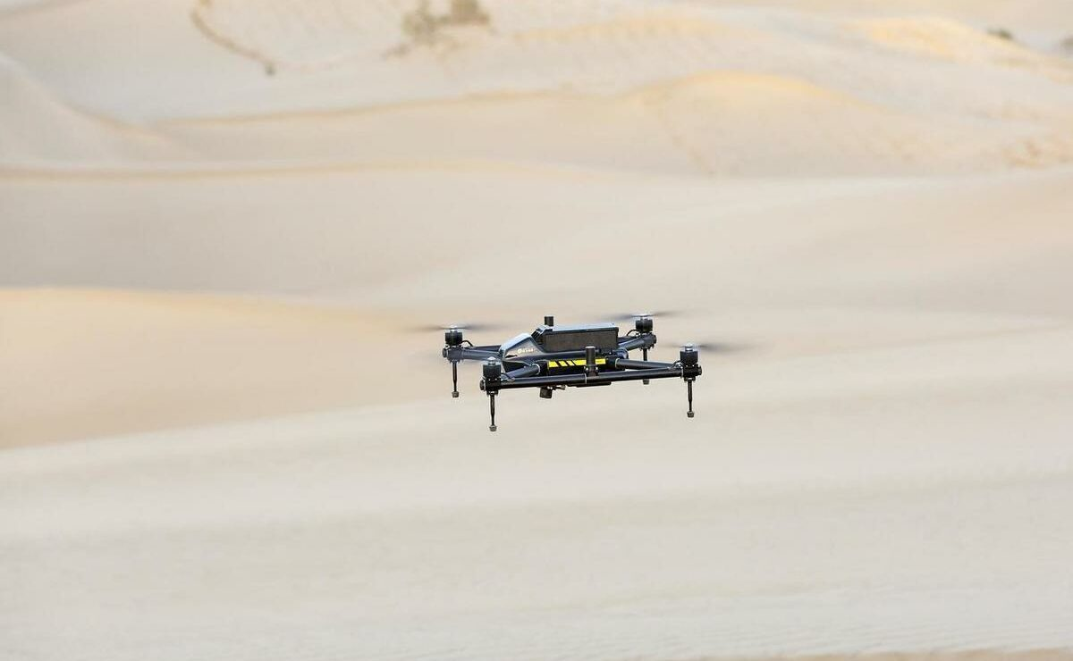

Фото: novostivl.ru

**15 июля – Yakutsk.ru. Очередной обстрел Белгородской области со стороны ВСУ**

Вооруженными силами Украины только что был совершен артиллерийский удар по городу Грайворон на территории Белгородской области, передают военные корреспонденты [Русской Весны](https://rusvesna.su/news/1657831162?utm_source=yxnews&utm_medium=desktop).

В интернете уже опубликованы фотографии, снятые с крыши городской библиотеки, где образовалась воронка от сдетонировавшего снаряда. По предварительной информации количество жертв от обстрела ВСУ пока не установлено.

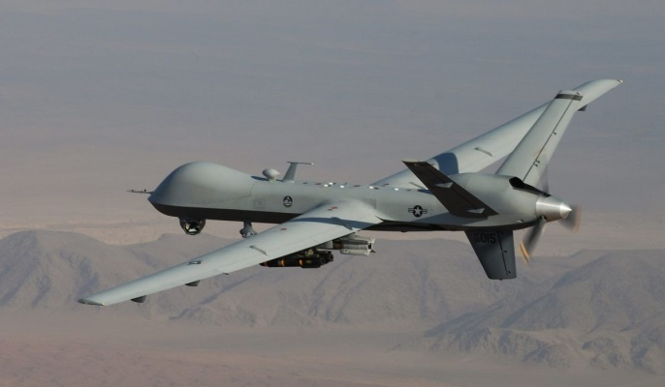

flipboard.com

Вероятно, удар был нанесен с помощью беспилотного летательного аппарата. О серьезных разрушениях в городе на данную секунду времени не сообщается. Противник сбросил самопальное взрывное устройство на библиотеку города Грайворон.

Напомним, что за 14 июля произошла серия мощных обстрелов – со стороны артиллерии России уничтожены пункты дислокации иностранных наемников и национальных батальонов в Виннице. Со стороны ВСУ производился обстрел школы в Макеевке.

Ранее [Yakutsk.ru](https://yakutsk.ru/news/armiya-i-oruzhie/id10447-vengriya-prigotovilas-k-zashhite-ot-nasiliya-vlastej-i-armii-kieva-i-bryusselya/) сообщал о том, что Венгрия приводит войска в боевую готовность.

[**https://yakutsk.ru/news/armiya-i-oruzhie/id10447-rv-siloviki-vsu-obstrelyali-s-bespilotnika-belgorodskuyu-oblast/?utm_source=yxnews&utm_medium=desktop**](https://yakutsk.ru/news/armiya-i-oruzhie/id10447-rv-siloviki-vsu-obstrelyali-s-bespilotnika-belgorodskuyu-oblast/?utm_source=yxnews&utm_medium=desktop)